**APLICACIÓN WEB PARA MOSTRAR REGISTROS DE 10 EN 10 Y EXPORTAR LOS REGISTROS A PDF**

**CREAR UN NUEVO PROYECTO EN NETBEANS**

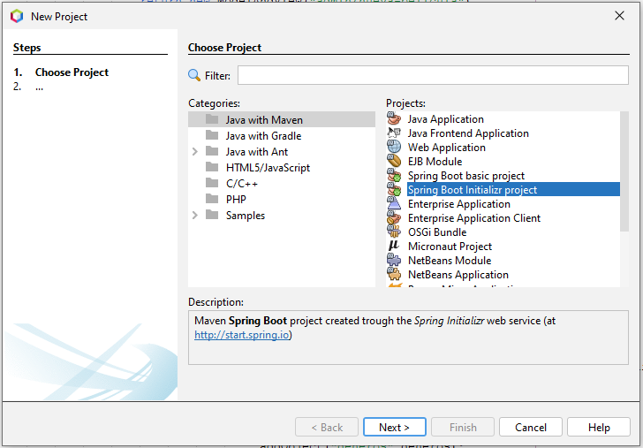

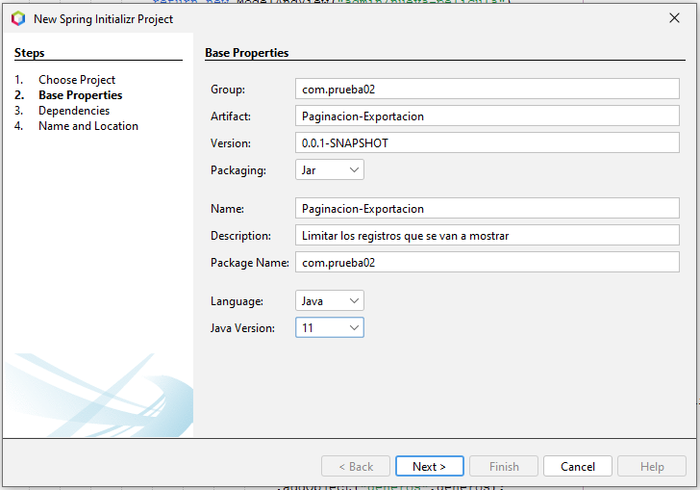

**AÑADIR DEPENDENCIAS:**

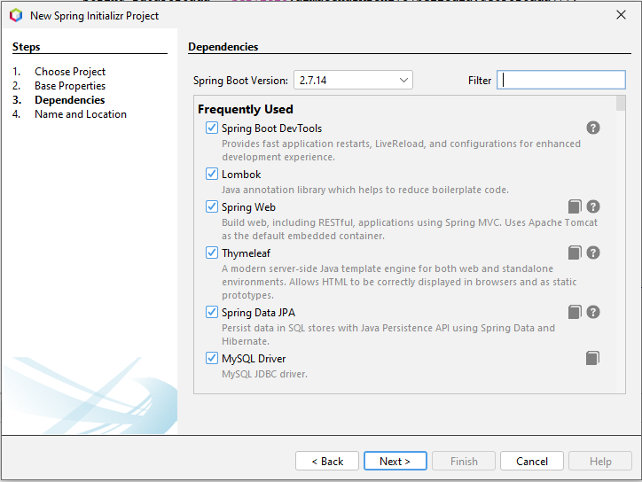

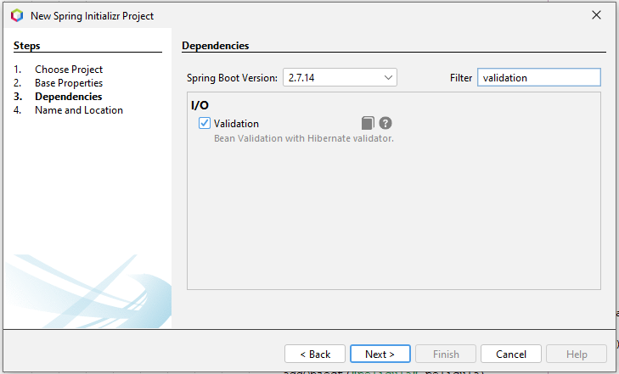

**LUGAR DONDE SE VA A ALMACENAR EL PROYECTO**

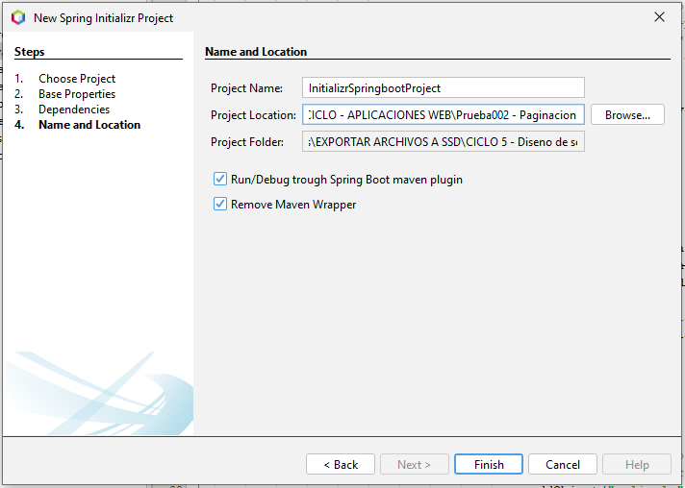

**CREAR LA BASE DE DATOS EN MYSQL WORKBENCH**

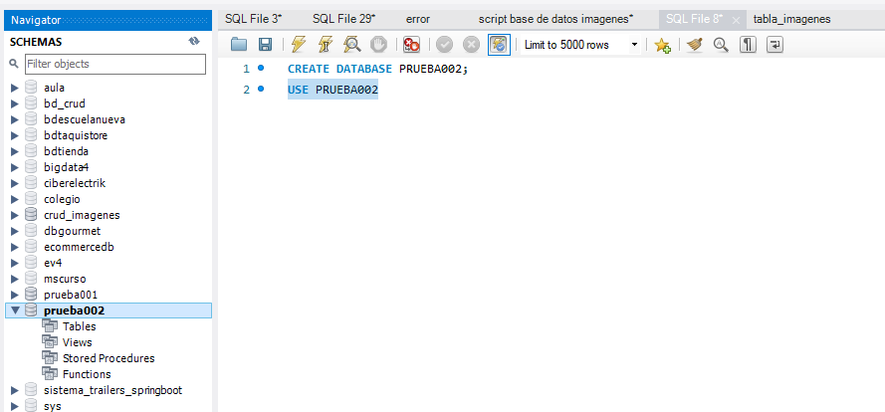

**AÑADIR EL SIGUIENTE CODIGO EN APPLICATION.PROPERTIES**

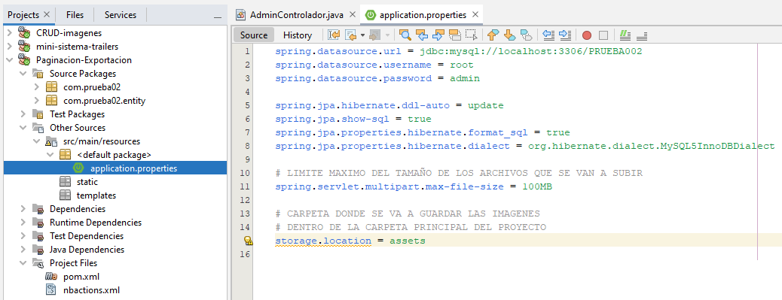

**CAPA DE ENTIDAD (PARA EL CAMPO DE LA IMAGEN, COPIAR Y PEGAR DEL OTRO EJEMPLO “PRUEBA 001”)**

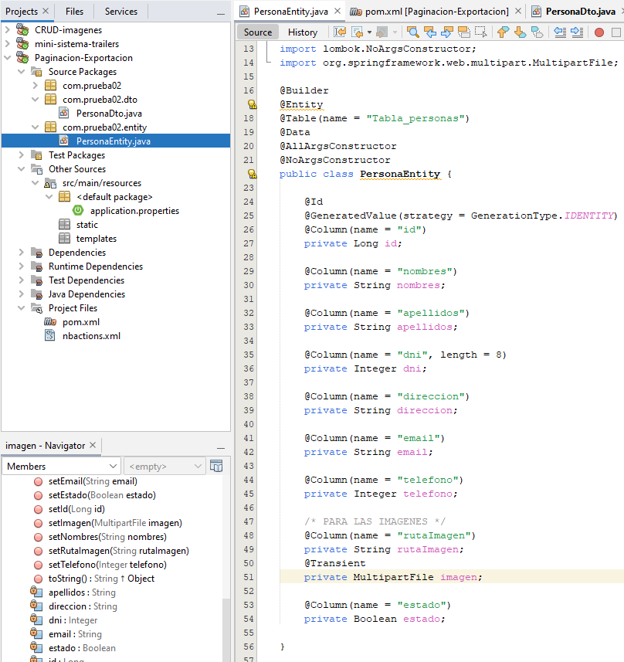

**CAPA DTO**

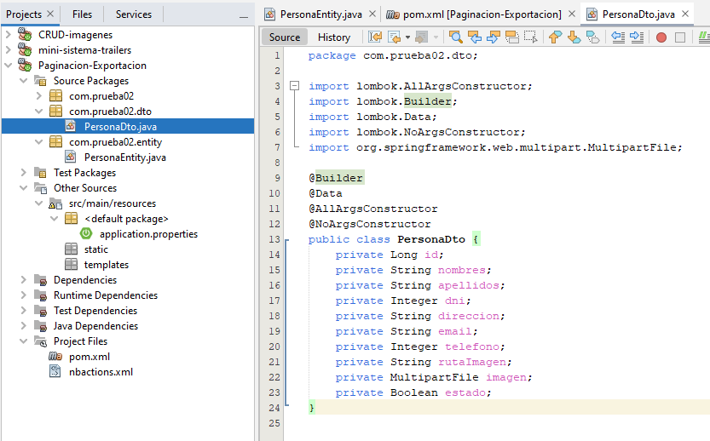

**CAPA REPOSITORIO (EN ESTA PRUEBA SE VA A IMPLEMENTAR UN QUERY QUE VA A LISTAR TODOS LOS REGISTROS QUE TENGAN UN ESTADO TRUE)**

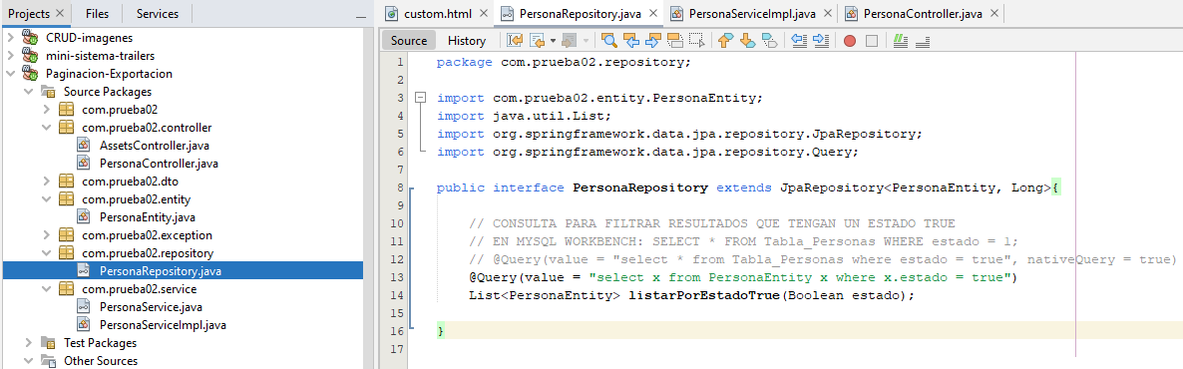

**CAPA DE EXCEPCIONES (COPIAR Y PEGAR DEL OTRO EJEMPLO “PRUEBA 001”)**

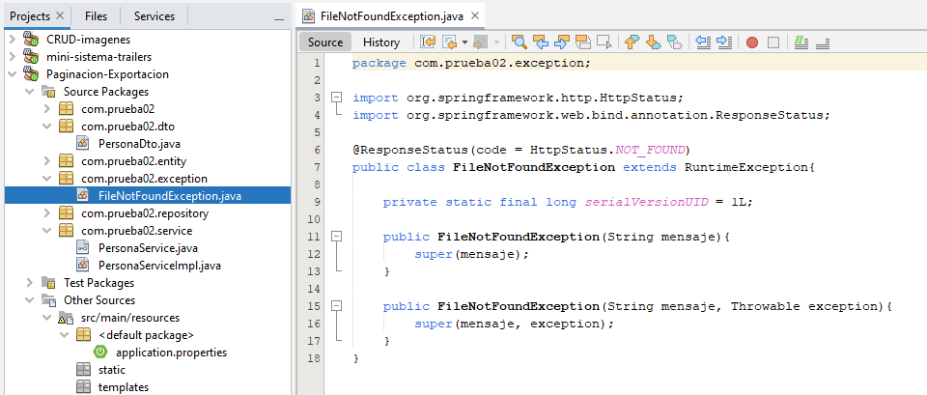

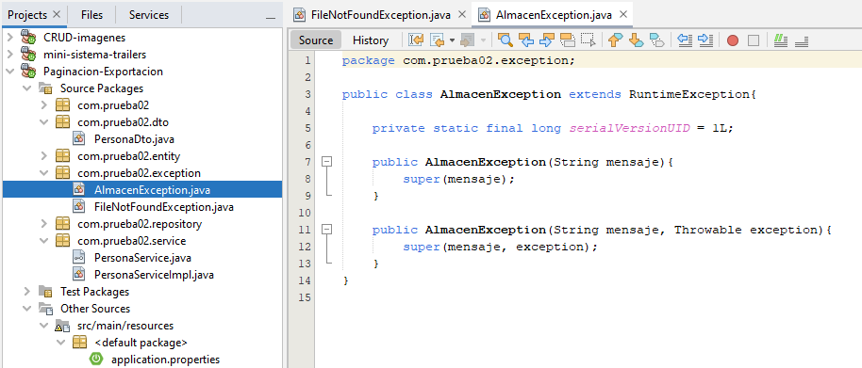

**CAPA SERVICIO (LOS METODOS PARA LAS IMÁGENES Y LOS REGISTROS SE VAN A ENCONTRAR EN 1 SOLO ARCHIVO, CON LA FINALIDAD DE “SIMPLIFICAR” CODIGO)**

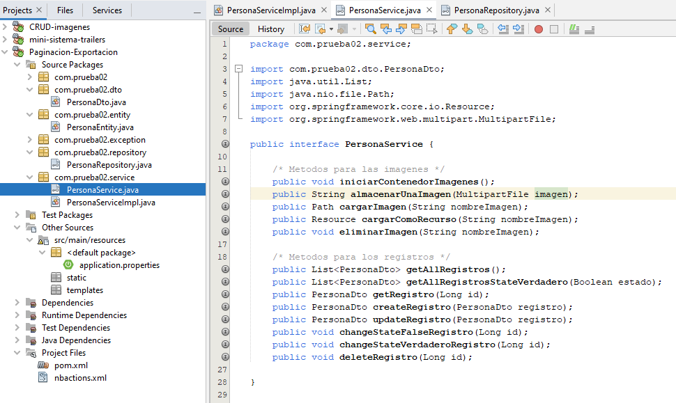

**COPIAR Y PEGAR LAS 3 CLASES PRIVADAS Y LOS 5 METODOS PARA LAS IMÁGENES DEL OTRO EJEMPLO “PRUEBA 001” EN PERSONASERVICEIMPL, NO OLVIDAR LA ANOTACION @Service,**

**LAS IMPORTACIONES DEBEN ESTAR TAL Y COMO ESTÁ ESCRITA:**

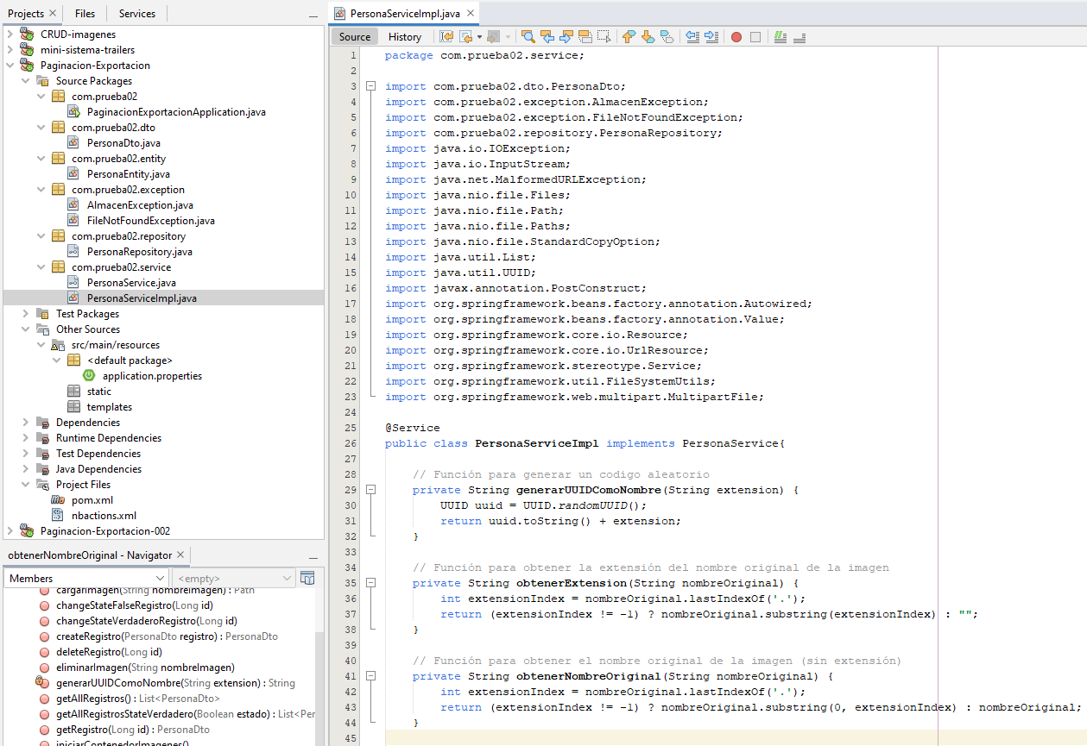

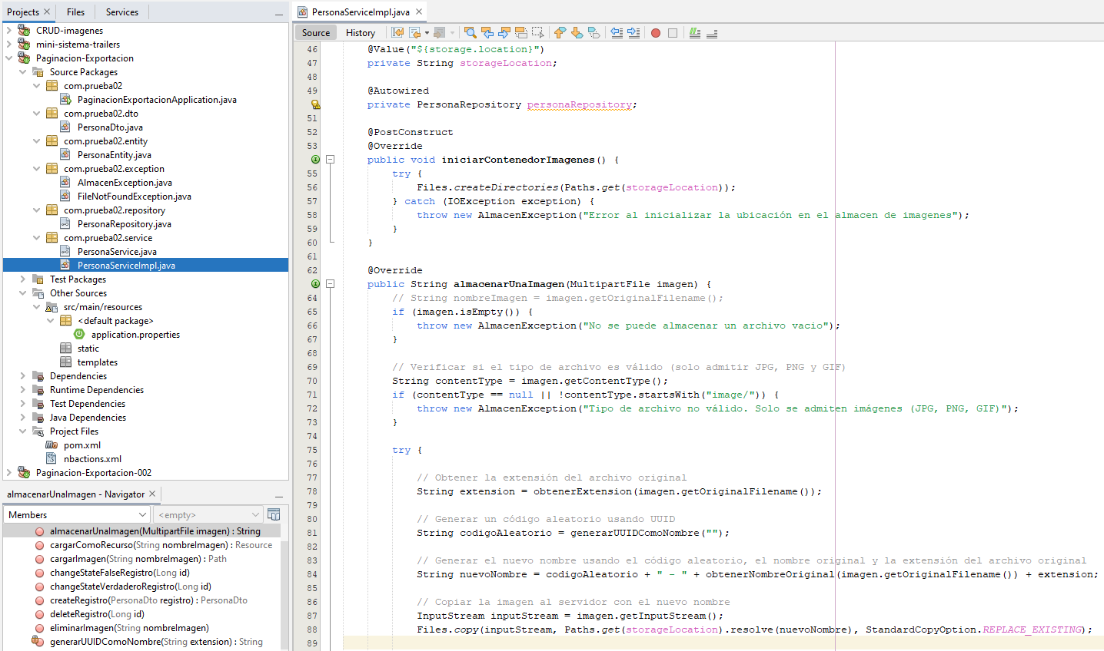

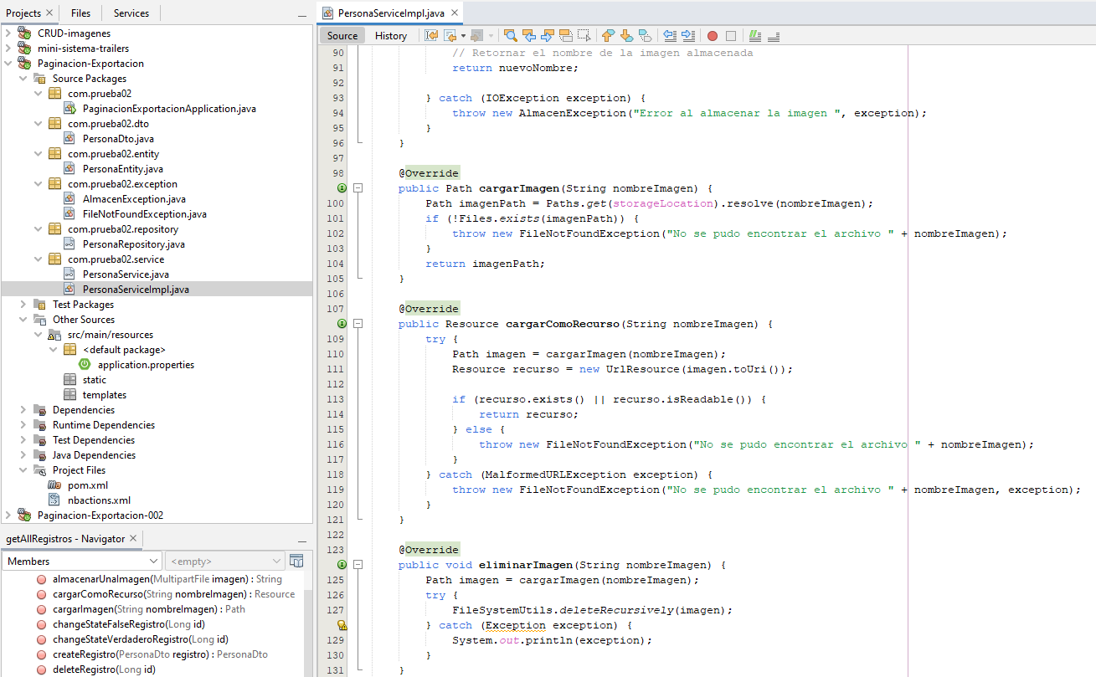

**LOS METODOS PARA LOS REGISTROS, CON ALGUNAS VARIACIONES:**

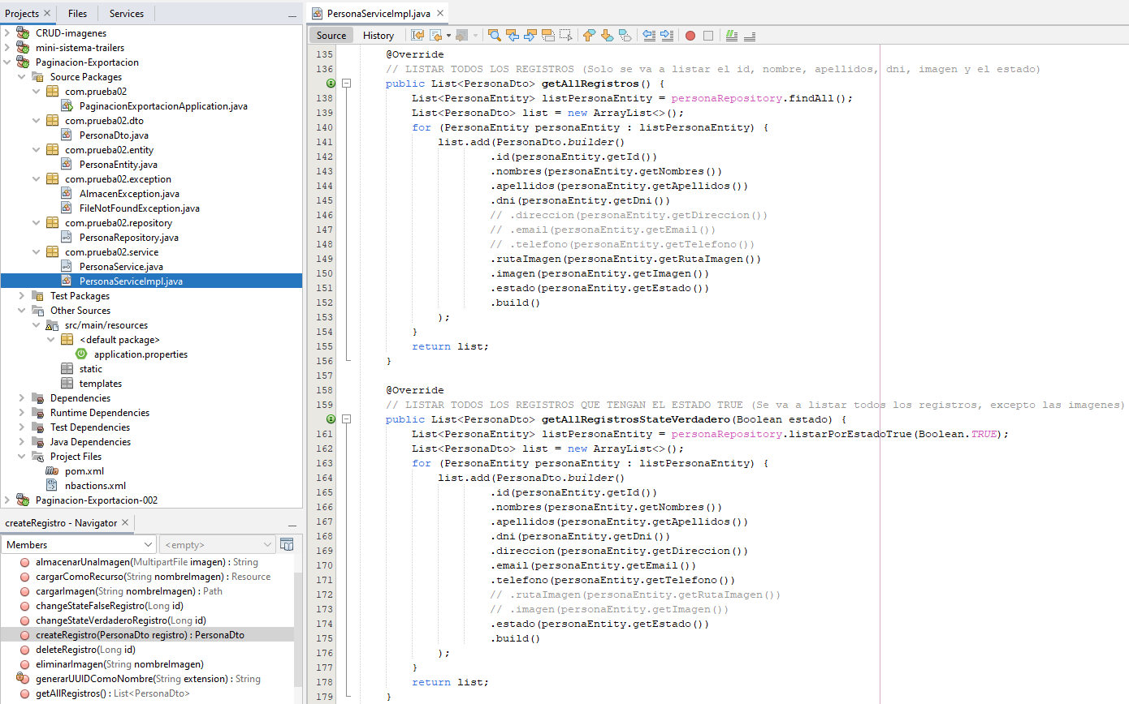

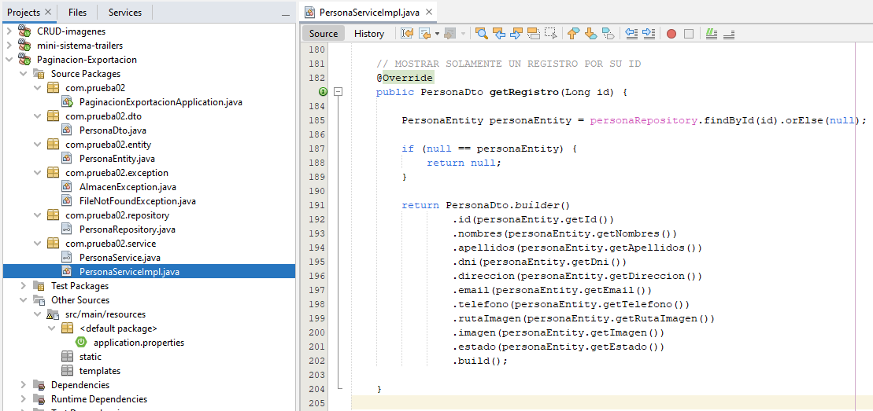

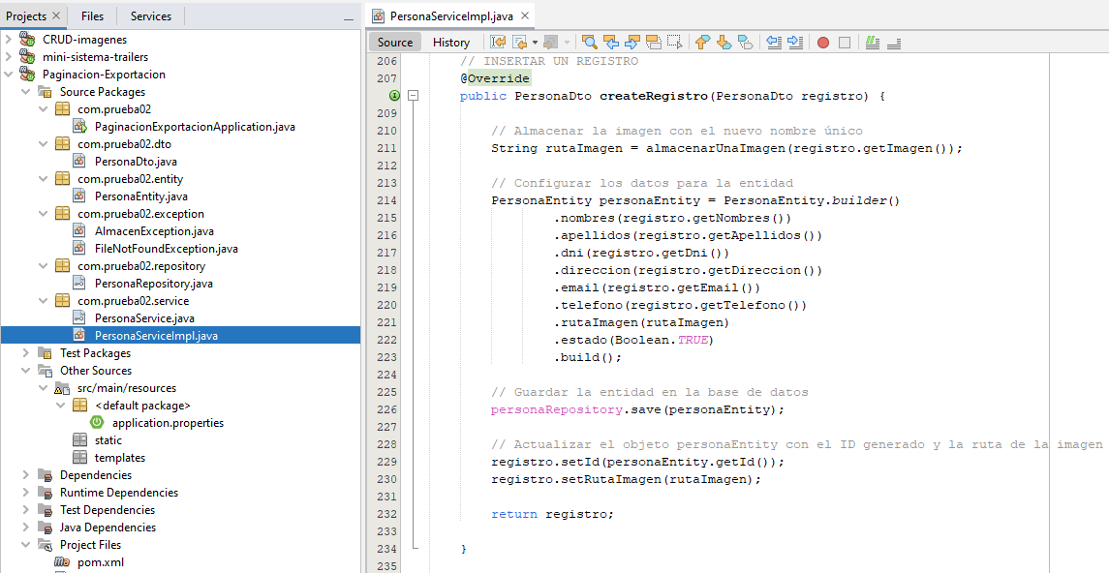

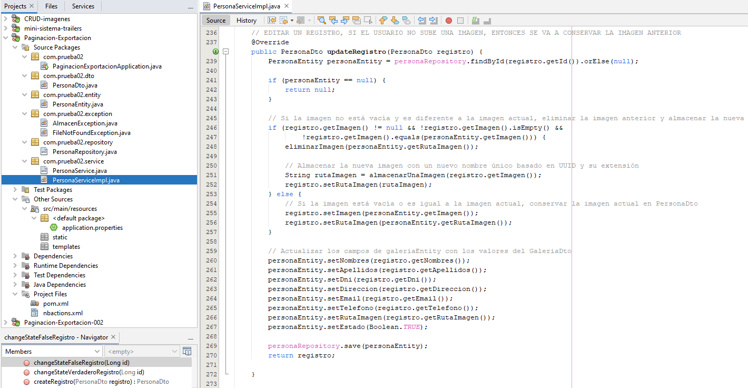

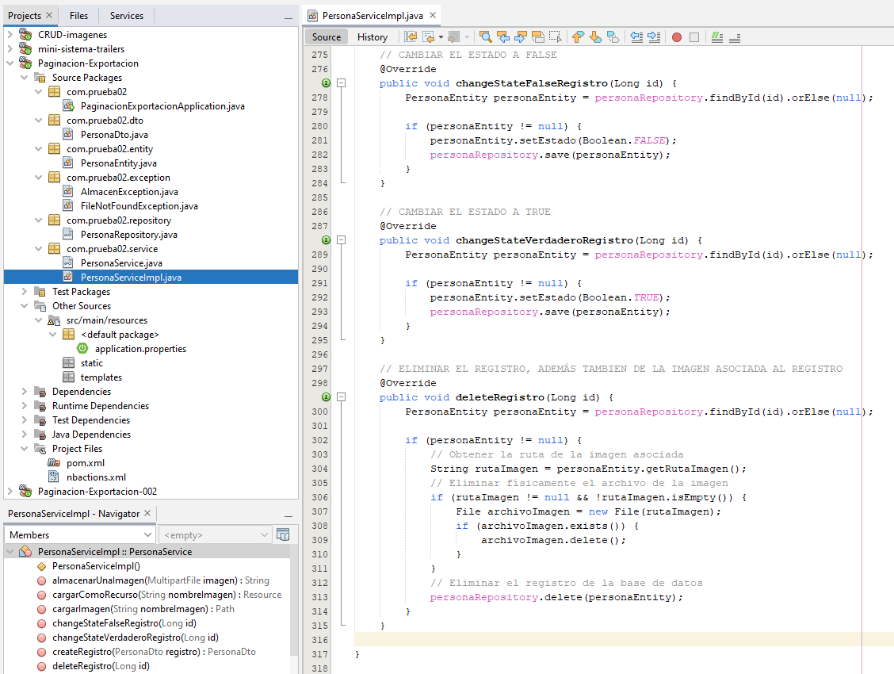

**CAPA DE CONTROLADOR**

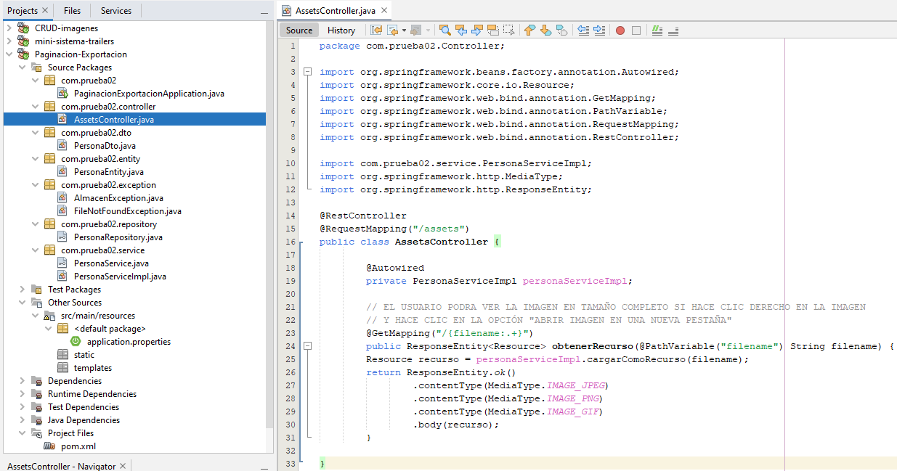

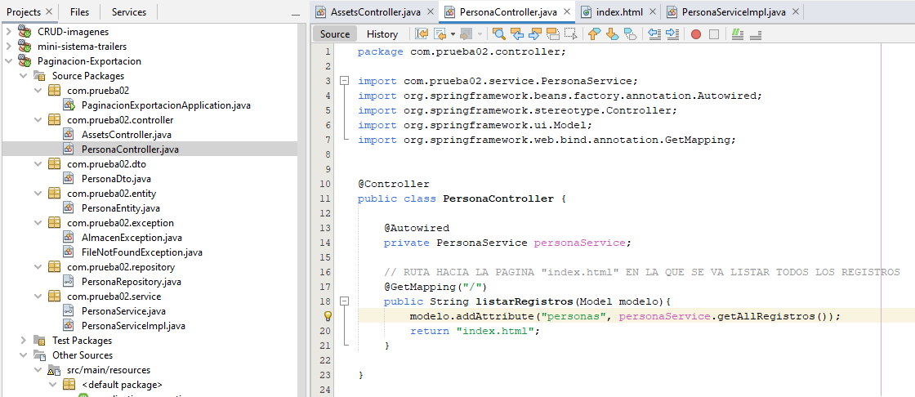

**INDEX.HTML**

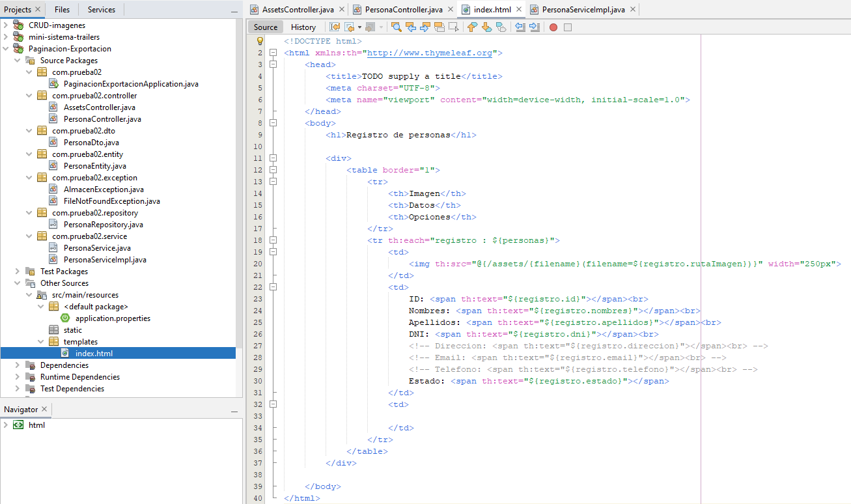

**EJECUTAR LA APLICACIÓN**

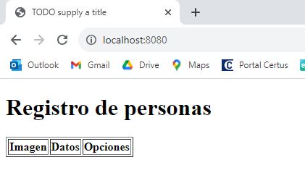

**INSERTAR 5 IMÁGENES DENTRO DE LA CARPETA ASSETS**

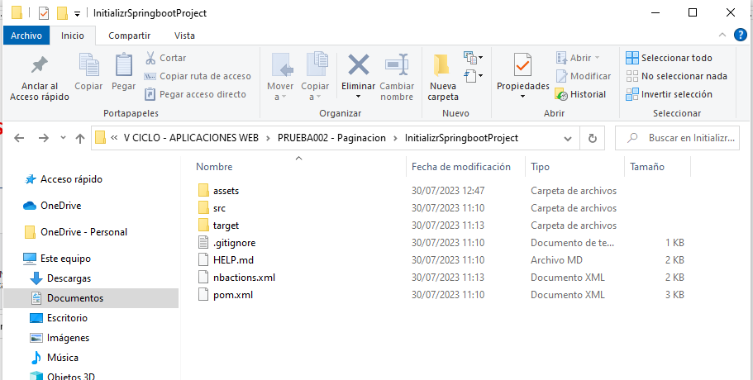

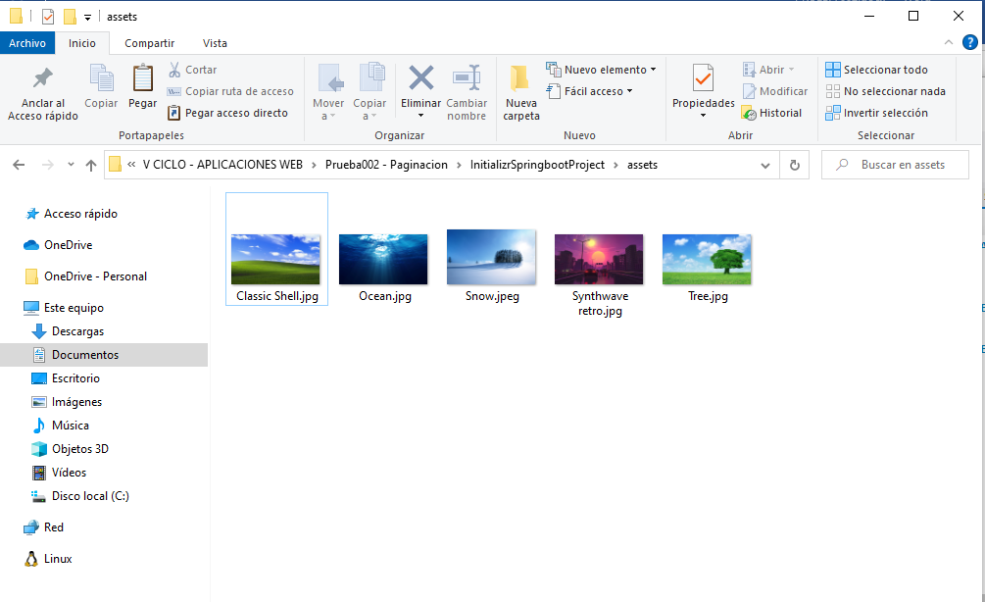

**EN MYSQL WORKBENCH INSERTAR 5 REGISTROS, LOS CAMPOS DNI Y TELEFONO SON DE TIPO ENTERO, Y EN EL CAMPO RUTA_IMAGEN DEBE COINCIDIR CON EL NOMBRE DEL LA IMAGEN Y LA EXTENSION**

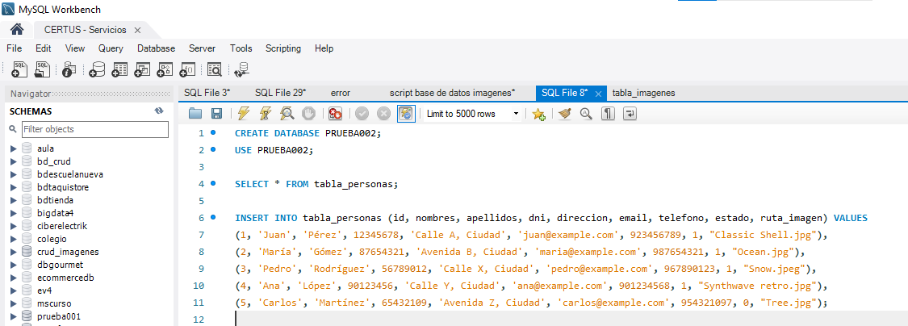

**VOLVER A CARGAR LA PAGINA WEB**

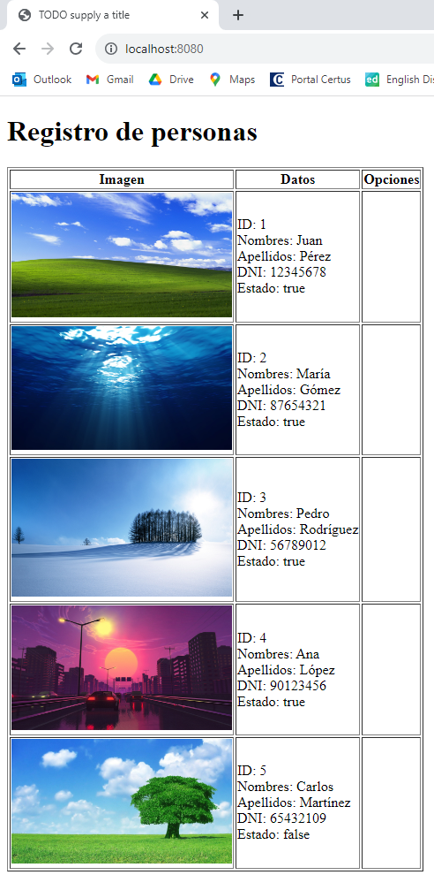

**EN DONDE SE VA MOSTRAR EL ESTADO, SE PUEDE APLICAR UNA CONDICION PARA QUE MUESTRE UN TEXTO EN LUGAR DEL ESTADO**

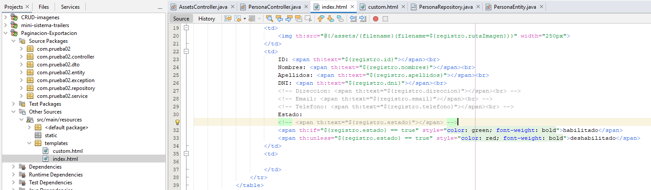

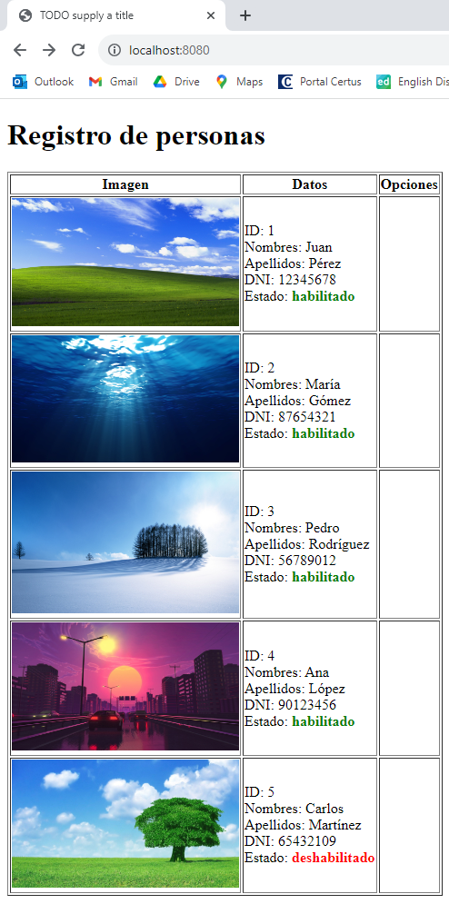

**CREAR UN CONTROLADOR PARA MOSTRAR SOLAMENTE LOS REGISTROS QUE TENGAN EL ESTADO TRUE**

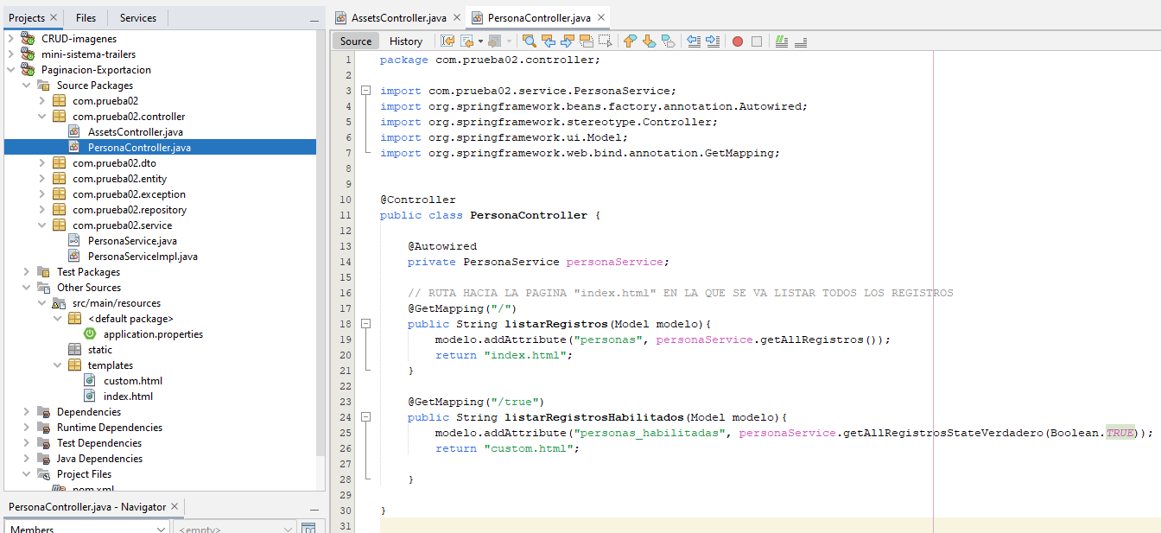

**CUSTOM.HTML**

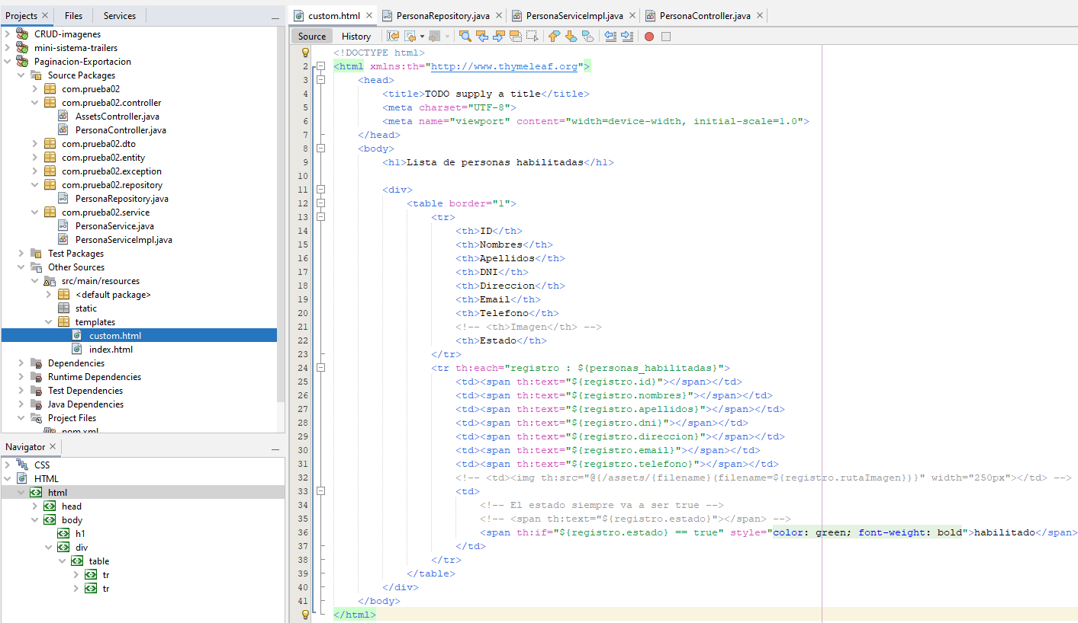

**INGRESAR A LA SIGUIENTE RUTA PARA VER LA TABLA DE PERSONAS HABILITADAS (HABIA 1 PESONA CON EL ESTADO FALSE):**

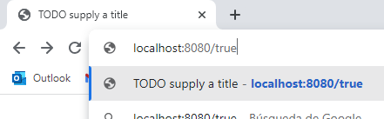

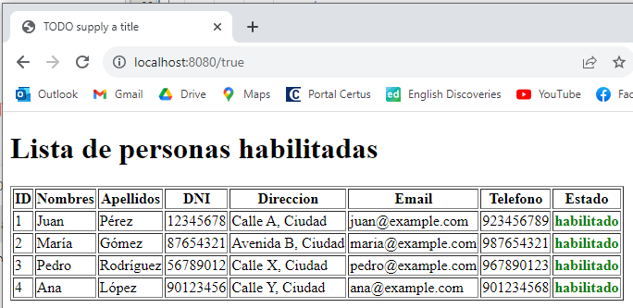

**AÑADIR RUTAS DE RETORNO EN LOS 2 ARCHIVOS HTML SEGÚN LAS RUTAS DEFINIDAS EN LA CAPA DE CONTROLADOR**

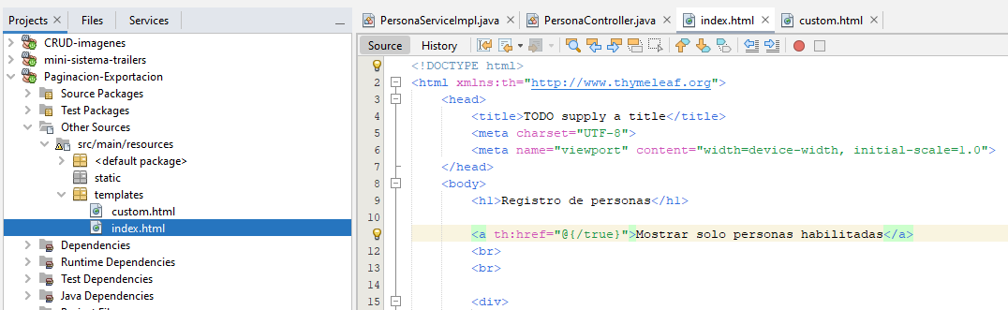

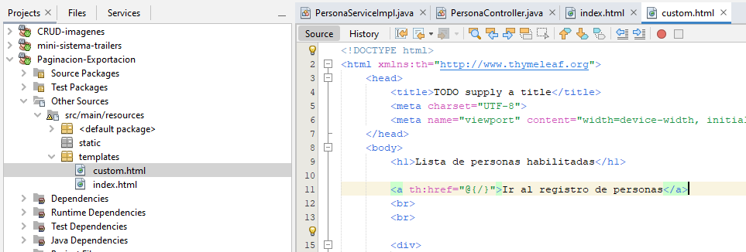

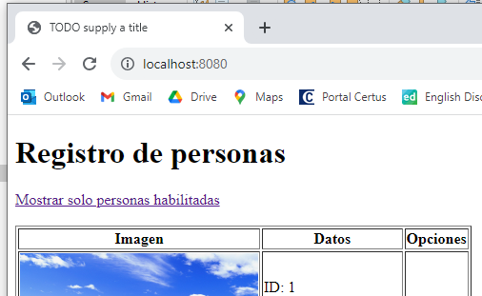

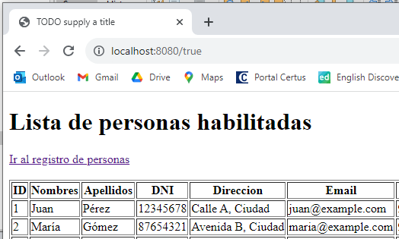

**AÑADIR EL CONTROLADOR PARA MOSTRAR 1 SOLO REGISTRO**

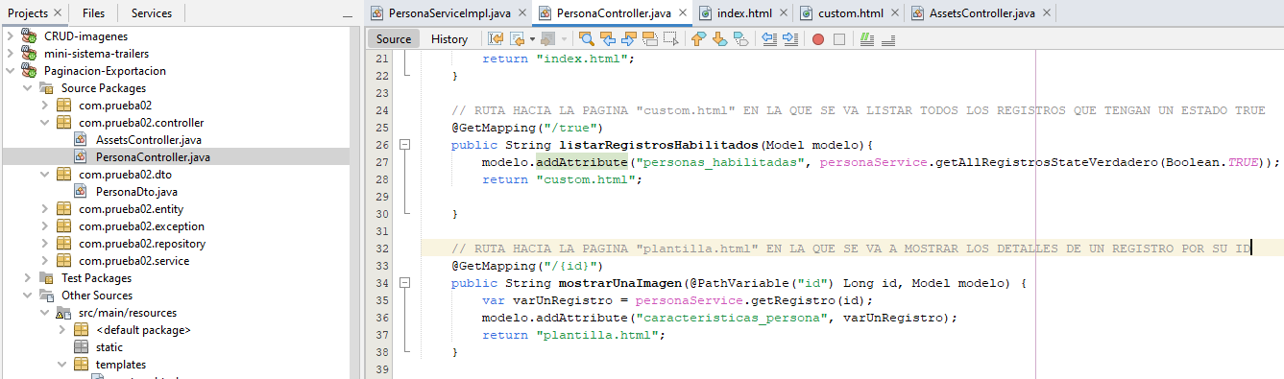

**PLANTILLA.HTML**

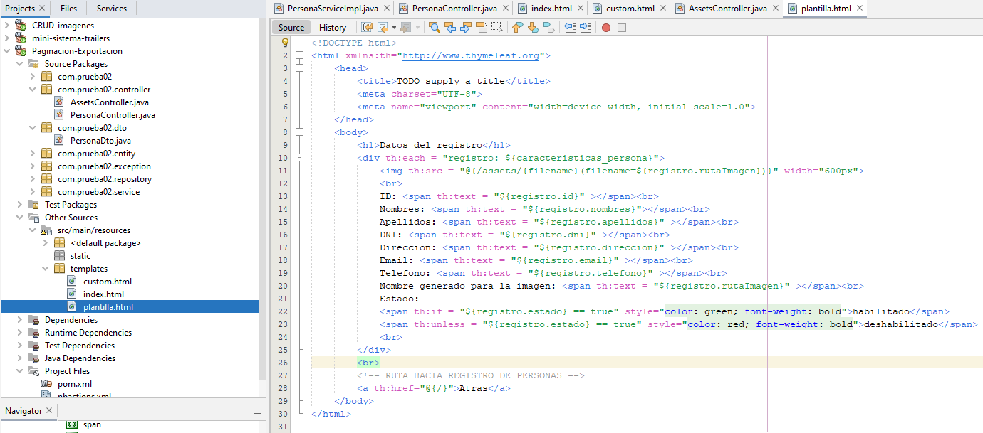

**EN EL ARCHIVO INDEX.HTML, AÑADIR UNA RUTA PARA MOSTRAR 1 REGISTRO CON SUS DETALLES**

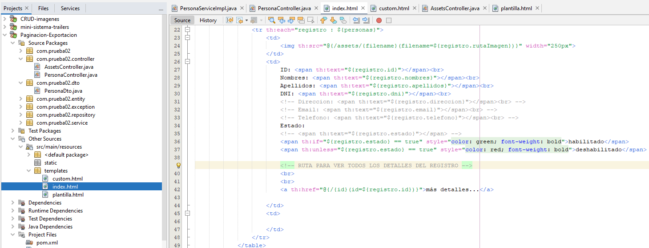

**VOLVER A CARGAR LA PAGINA WEB**

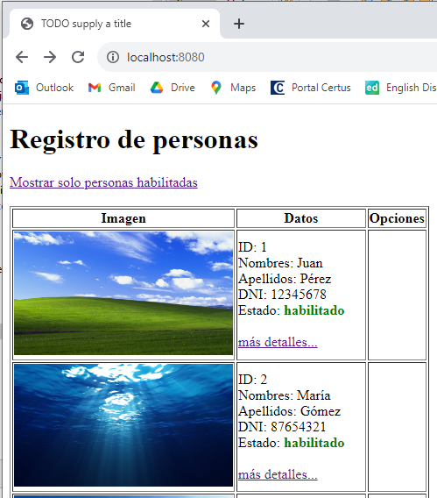

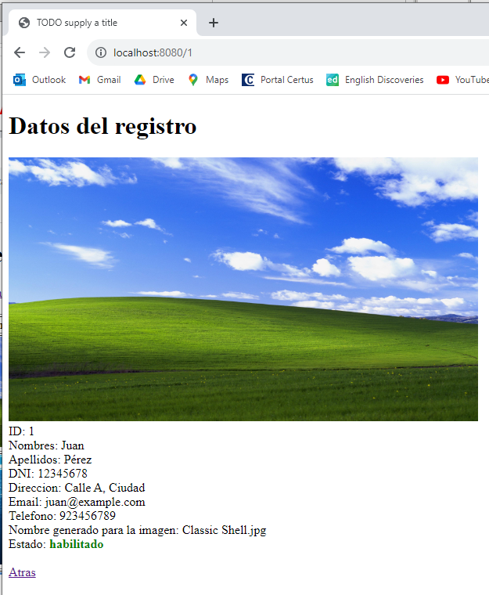

**AÑADIR EL CONTROLADOR PARA AGREGAR 1 NUEVO REGISTRO**

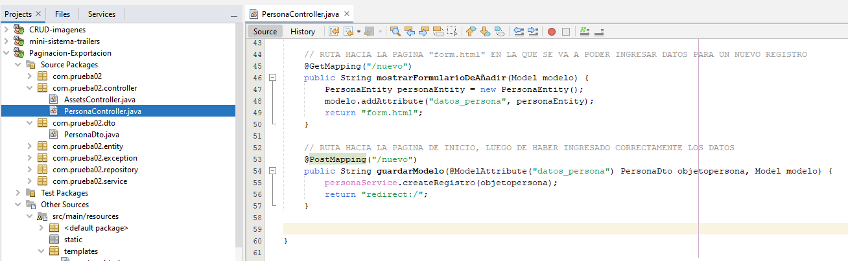

**FORM.HTML**

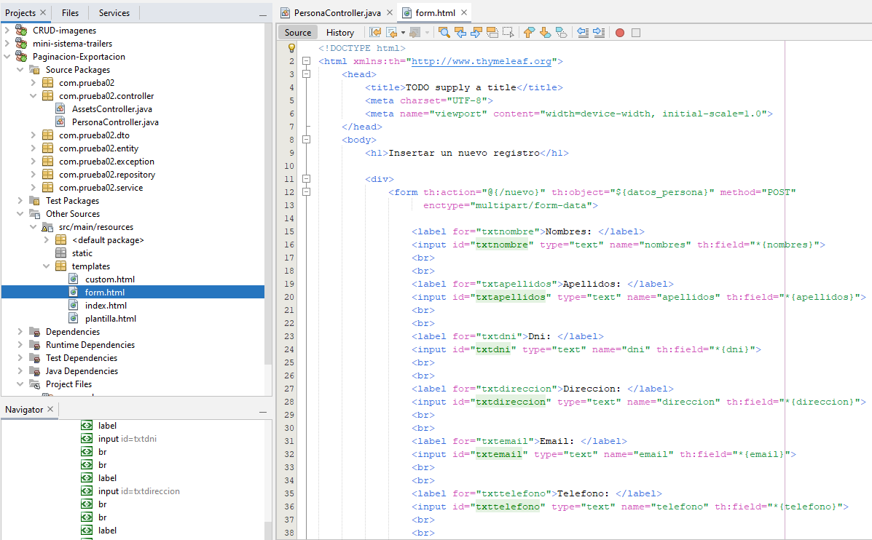

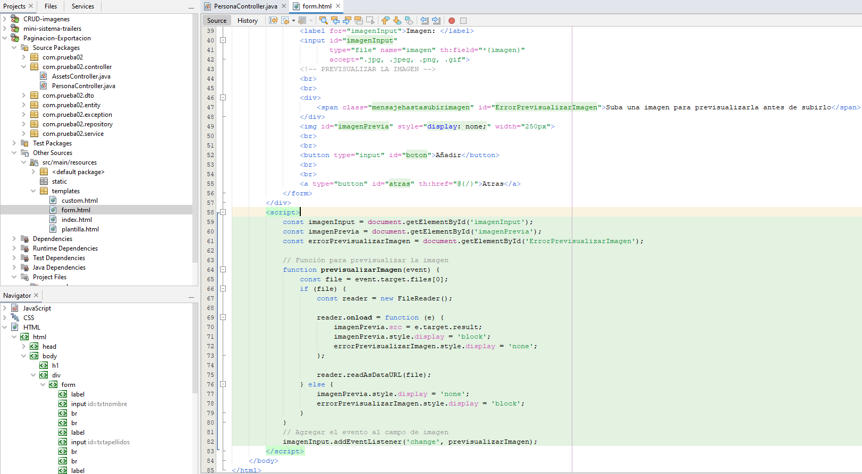

**EN LA PAGINA INDEX.HTML, AÑADIR UNA RUTA HACIA EL FORMULARIO**

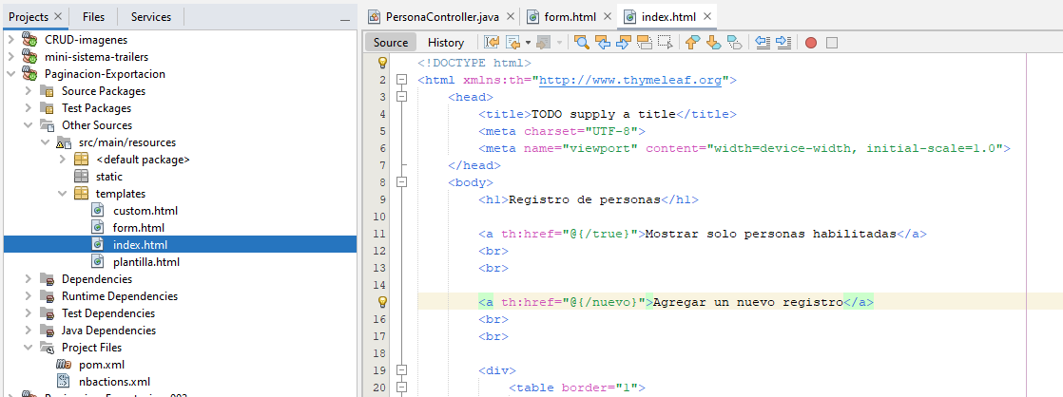

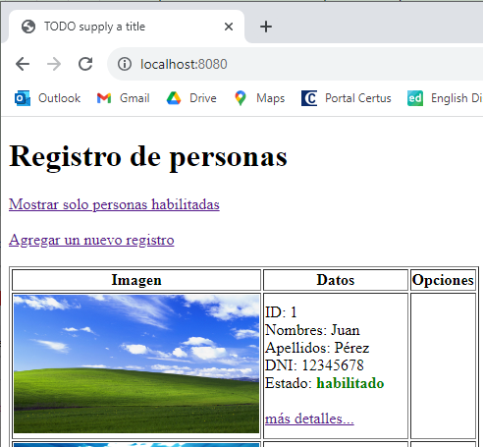

**EN EL FORMULARIO, SEGÚN LO ESPECIFICADO EN LA CAPA DE SERVICIO, EL USUARIO PODRA ENVIAR CAMPOS VACIOS, EXCEPTO EL CAMPO PARA SUBIR UNA IMAGEN**

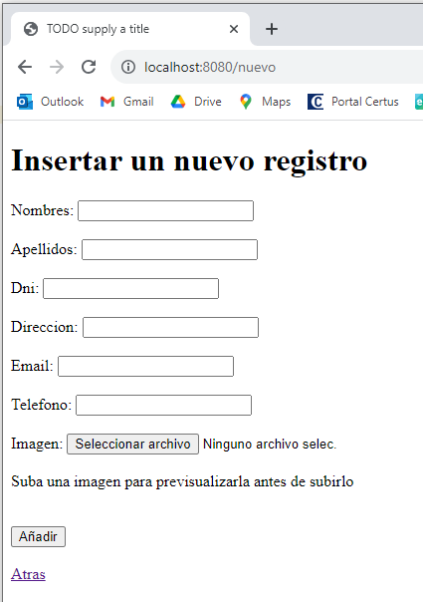

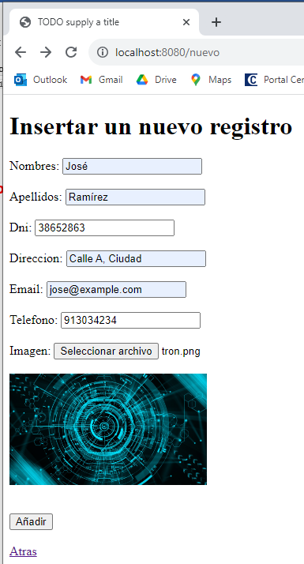

**EN LA PAGINA DE INICIO SE PODRA VER EL NUEVO REGISTRO, ADEMÁS TAMBIEN EN LA PAGINA EN LA QUE MUESTRA LOS REGISTROS CON EL ESTADO TRUE**

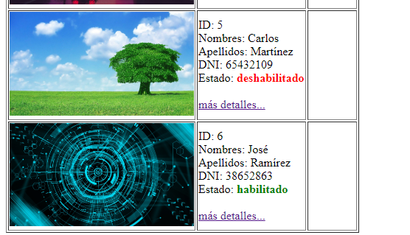

**AÑADIR EL CONTROLADOR PARA EDITAR 1 REGISTRO**

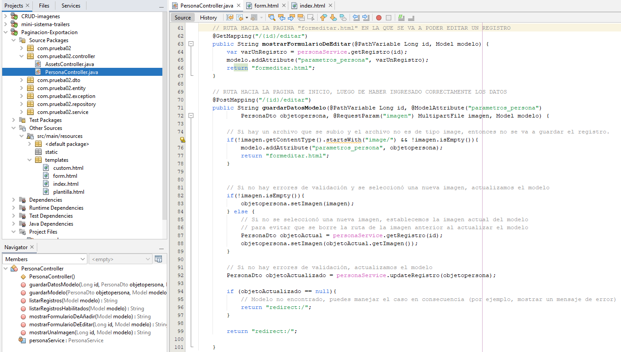

**FORMEDITAR.HTML**

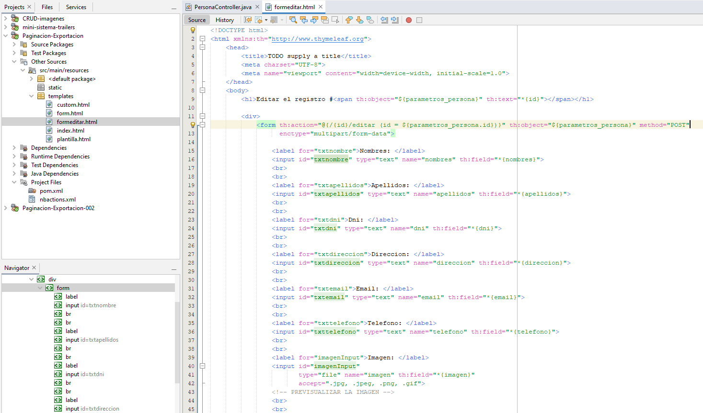

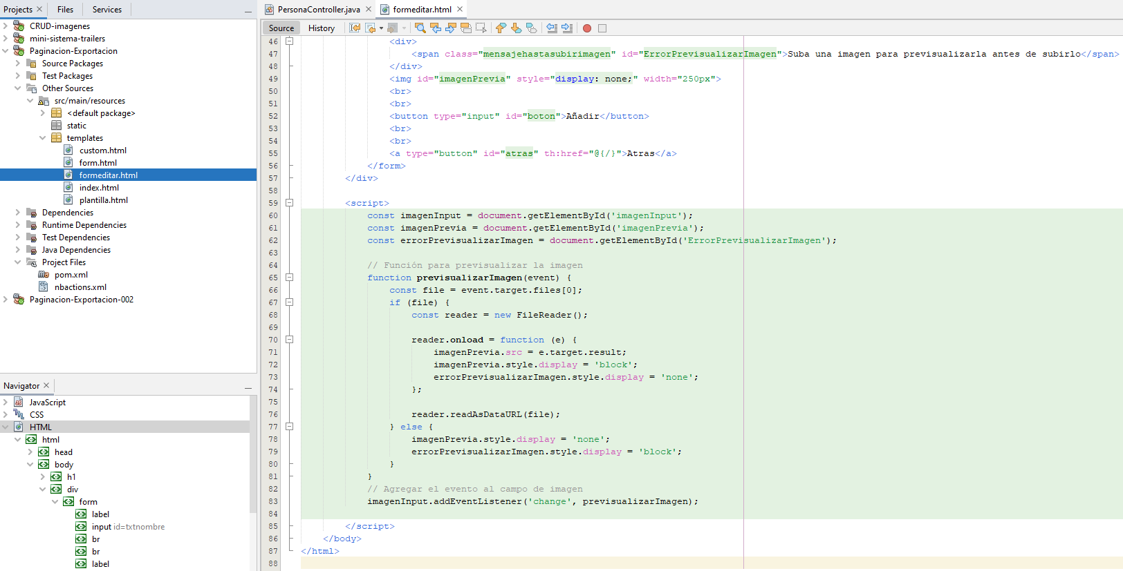

**AÑADIR UNA RUTA EN INDEX.HTML PARA IR AL FORMULARIO DE EDITAR**

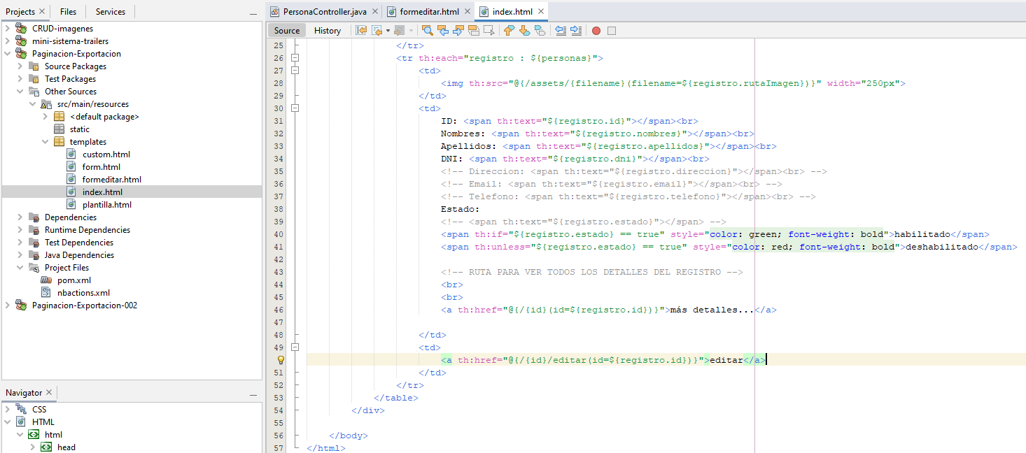

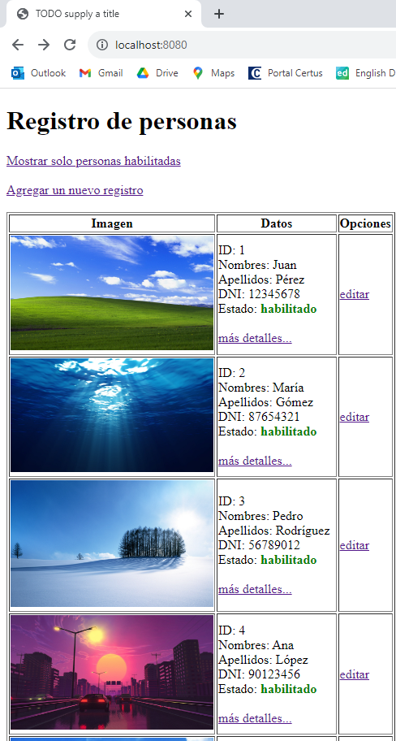

**AL HACER CLIC EN EL BOTON EDITAR, SEGÚN EL ID:**

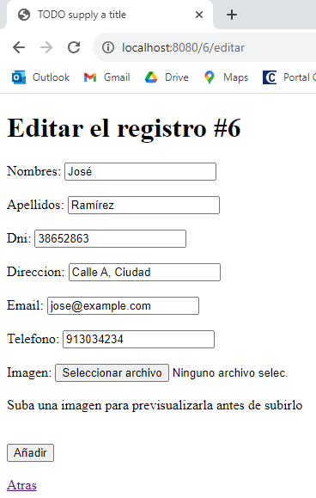

**SI EL USUARIO NO AÑADE UNA IMAGEN O SI SUBE UN ARCHIVO QUE NO SEA UNA IMAGEN, ENTONCES SE VA A CONSERVAR LA IMAGEN ORIGINAL**

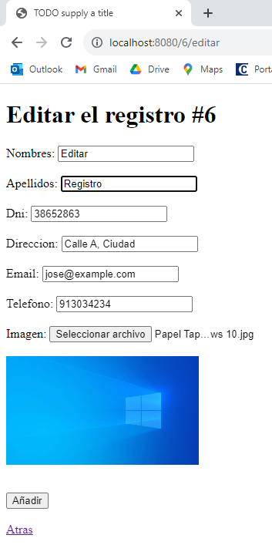

**TANTO EN LA PAGINA DE INICIO COMO EN LA PAGINA QUE MUESTRA LOS REGISTROS CON ESTADO TRUE, SE VA A PODER VER LOS CAMBIOS**

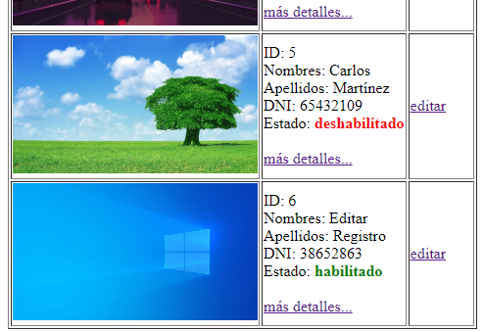

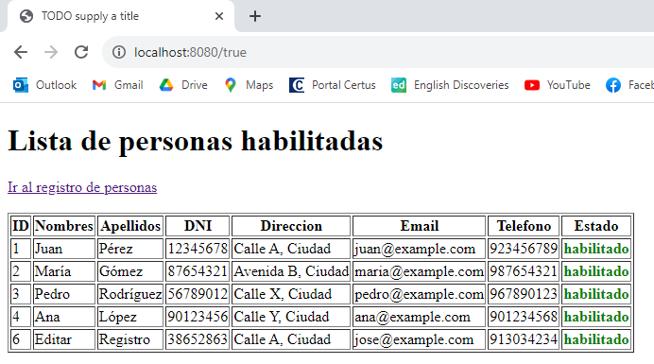

**IMPLEMENTAR LOS CONTROLADORES PARA LOS 3 METODOS QUE FALTAN**

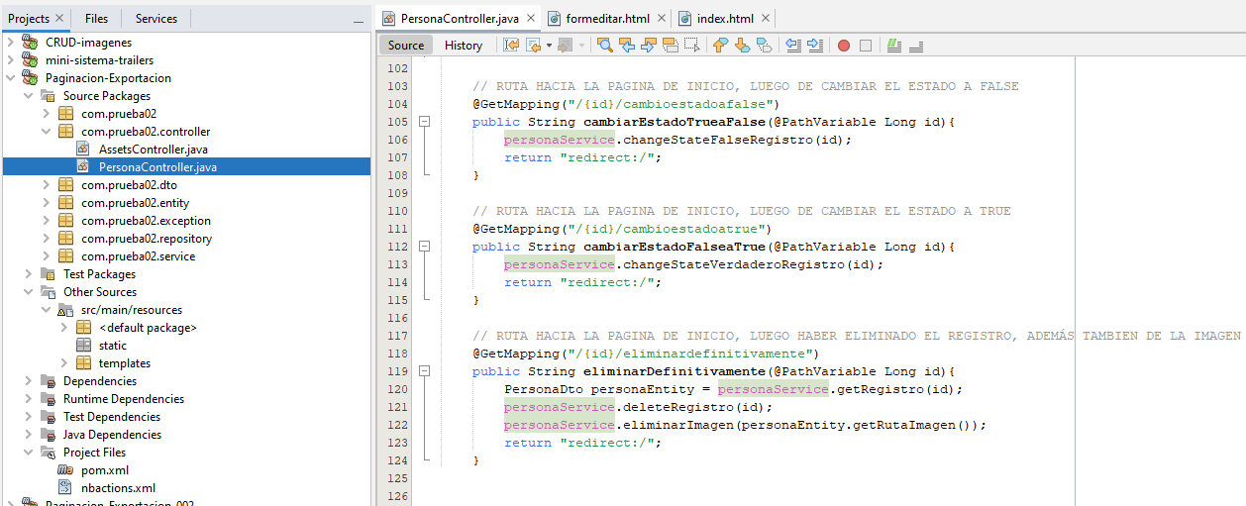

**EN LA PAGINA INDEX.HTML:**

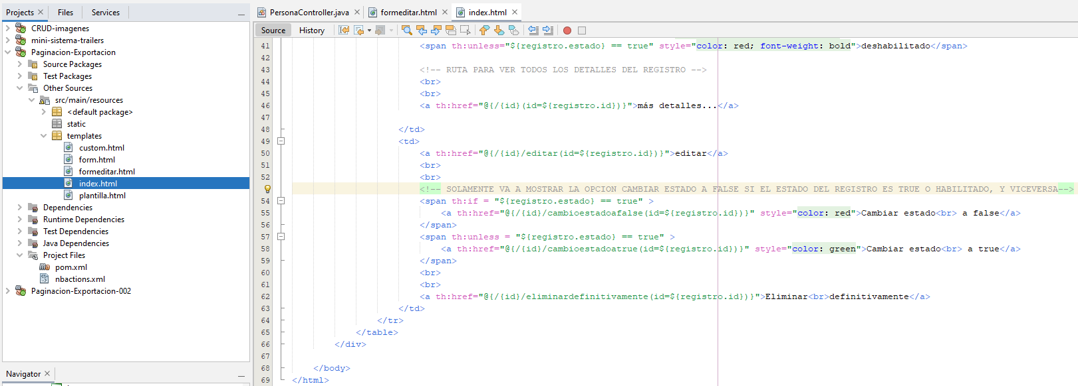

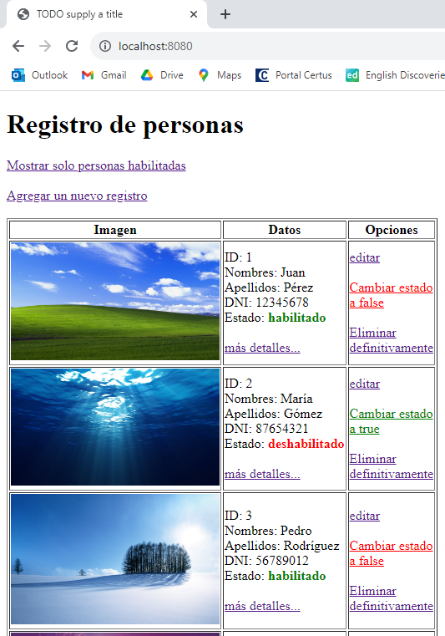

**IMPLEMENTAR LA PAGINACION EN LA APLICACION**

**EN LA CAPA DE UTILIDADES:**

**PAGEITEM.JAVA**

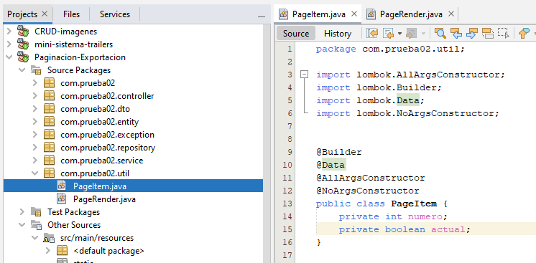

**PAGERENDER.JAVA**

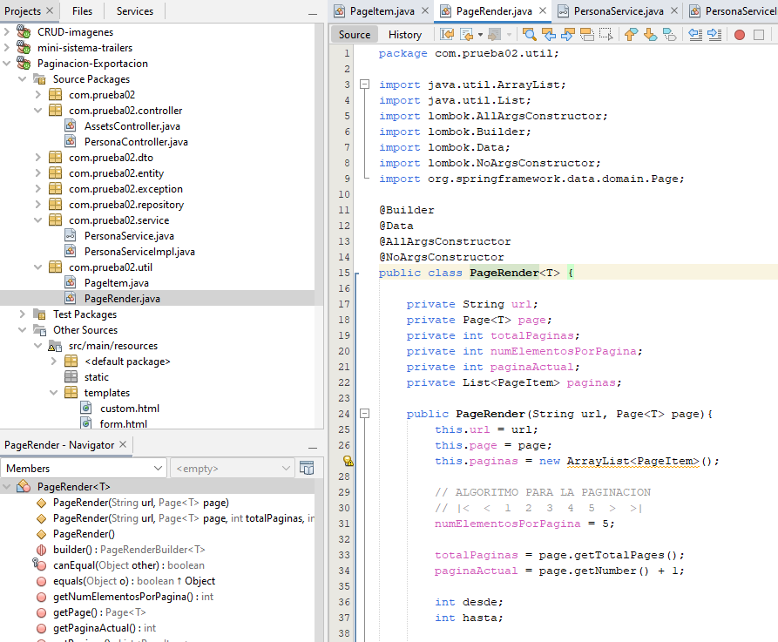

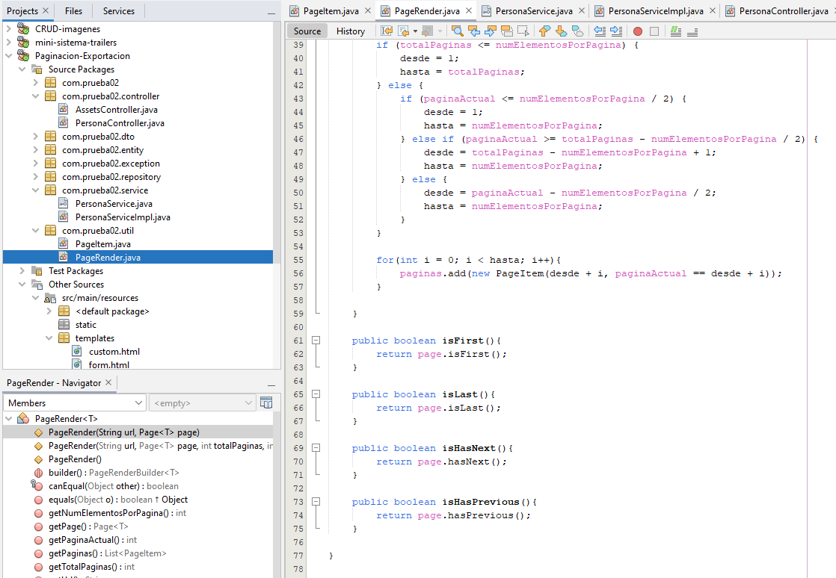

**EN LA CAPA DE SERVICIO, IMPLEMENTAR UN NUEVO METODO:**

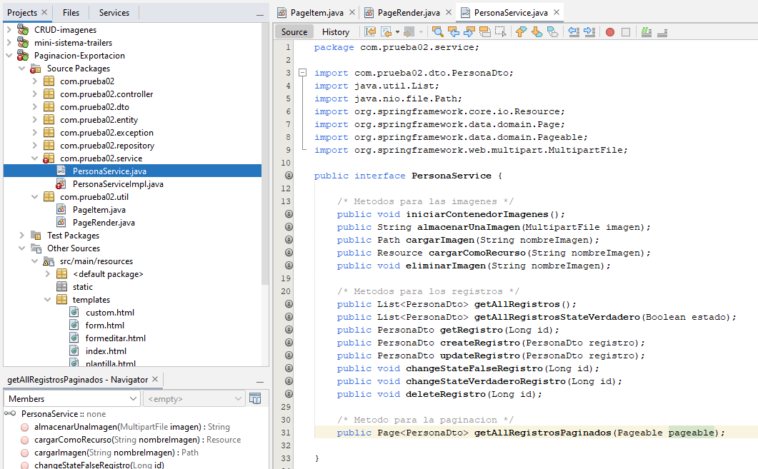

**ESTA LISTA DE IMPORTACIONES ES SOLO PARA PERSONASERVICEIMPL**

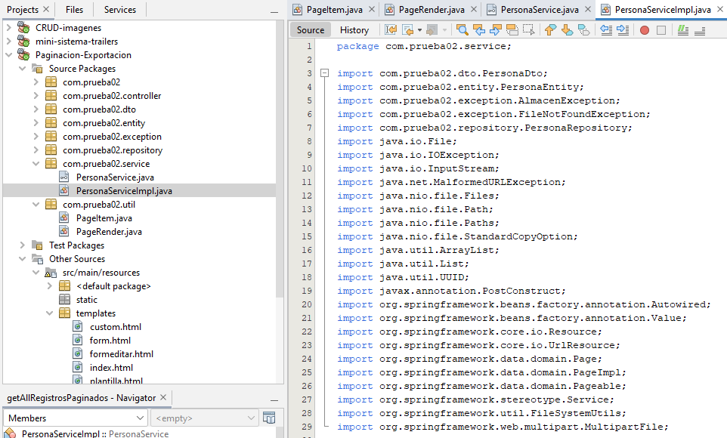

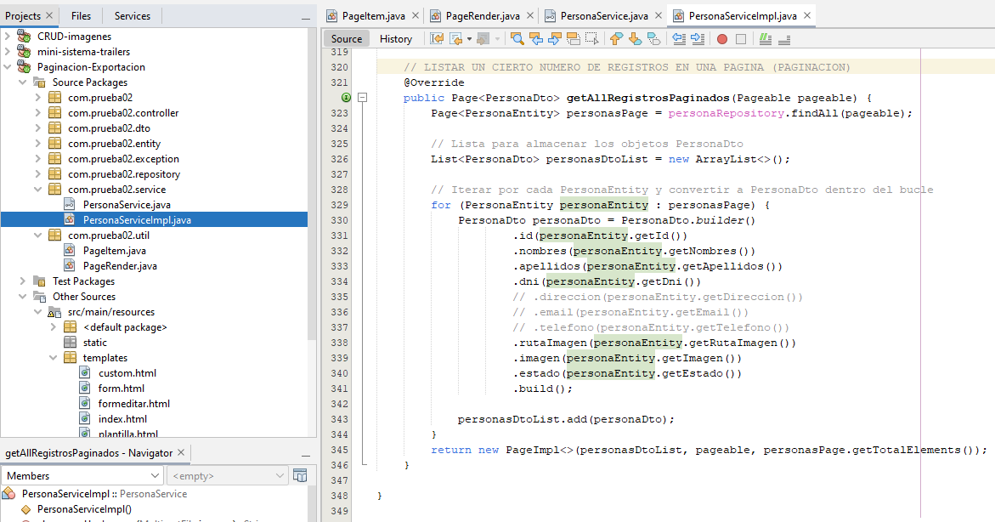

**MODIFICAR EN LA CAPA DE CONTROLADOR**

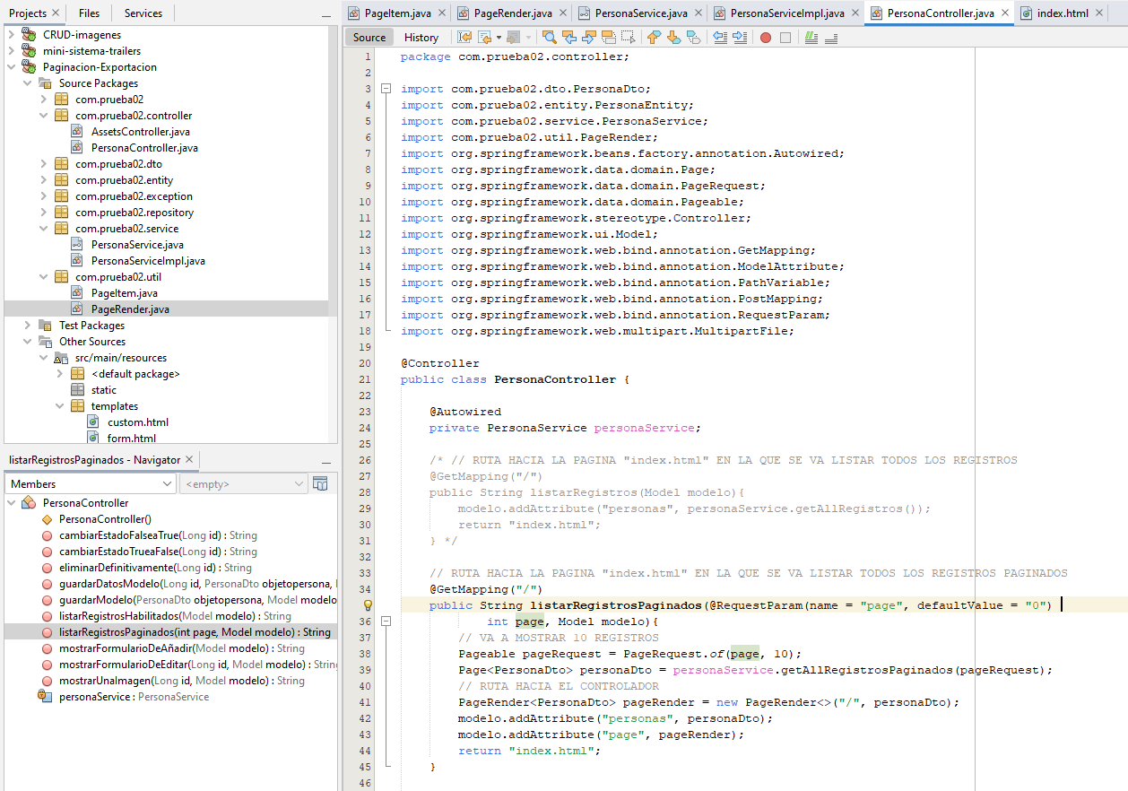

**INDEX.HTML**

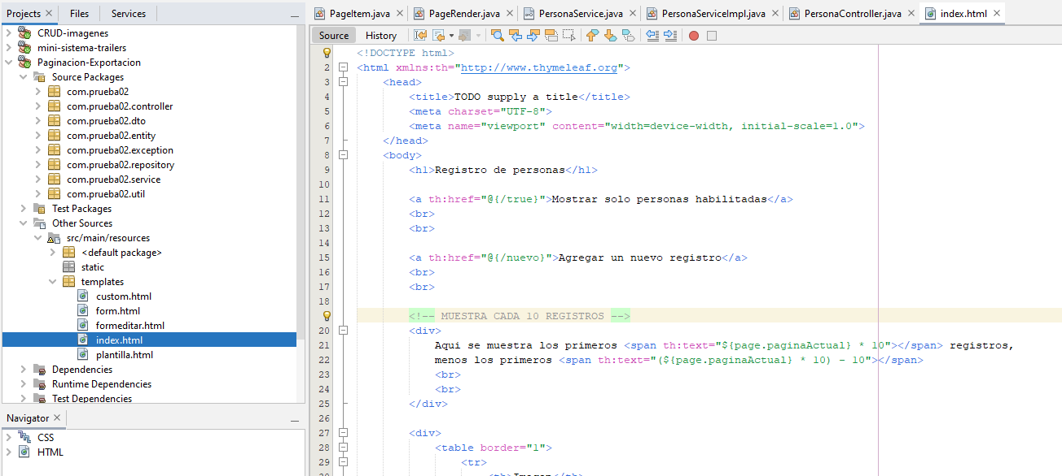

**EN LA CARPETA ASSETS, COPIAR Y PEGAR 21 VECES UNA IMAGEN**

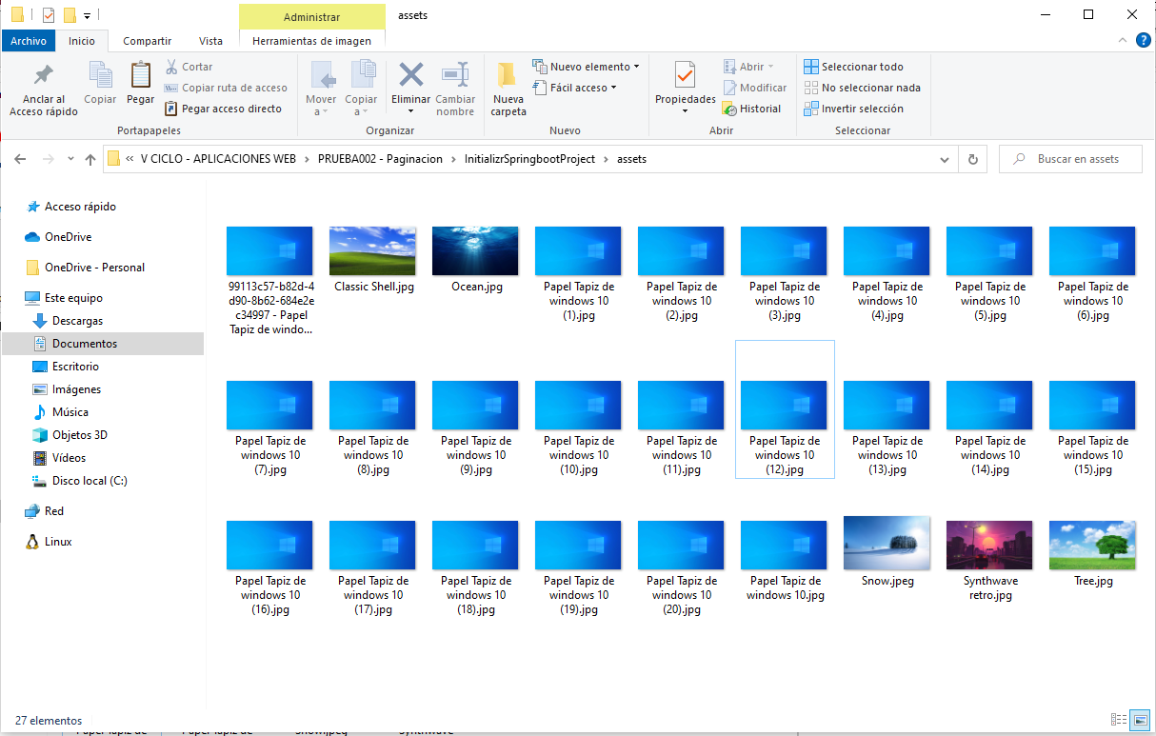

**AGREGAR 21 REGISTROS MÁS A LA TABLA DESDE MYSQL WORKBENCH**

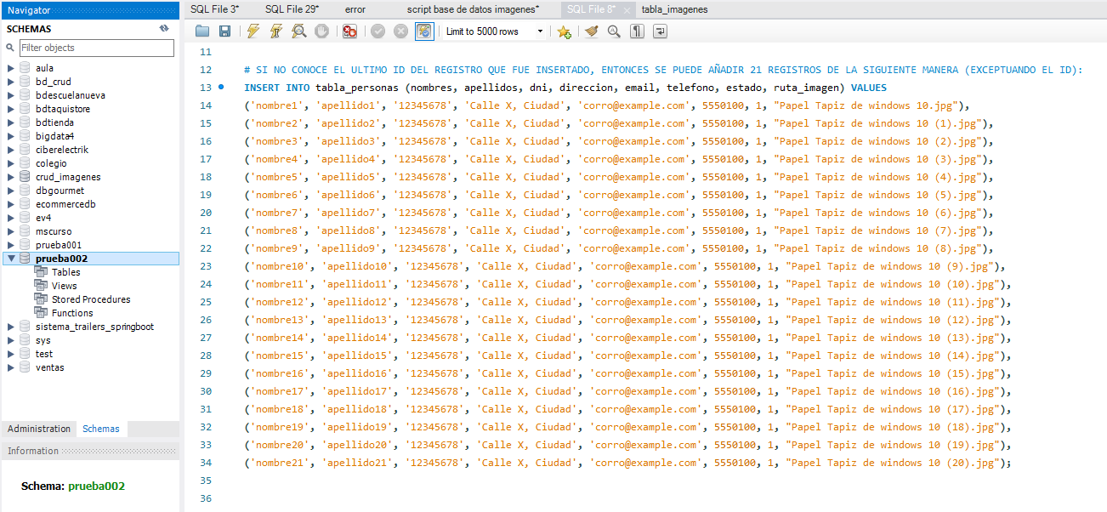

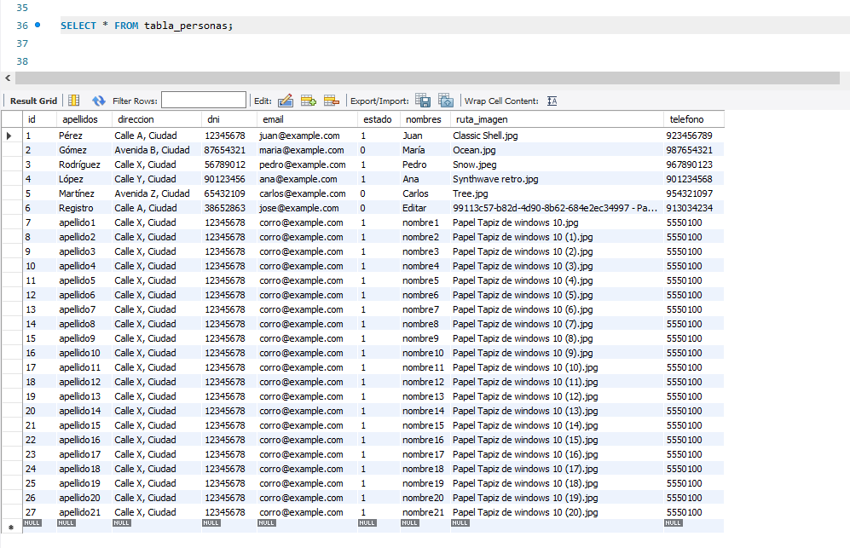

**EN LA PAGINA DE INICIO SE PODRA VER HASTA 10 REGISTROS COMO MAXIMO**

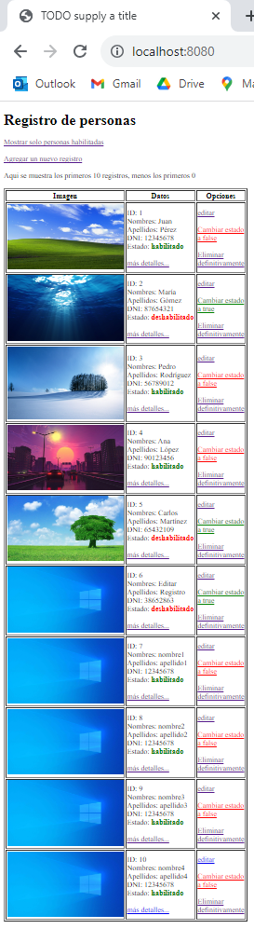

**SI QUEREMOS VER LOS SIGUIENTES 10 REGISTROS, ENTONCES PODEMOS HACERLO AÑADIENDO UN “/?page=1” A LA URL DE LA PAGINA DE INICIO:**

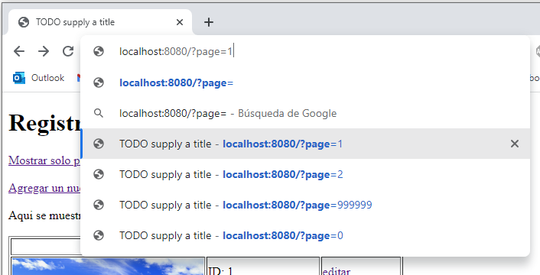

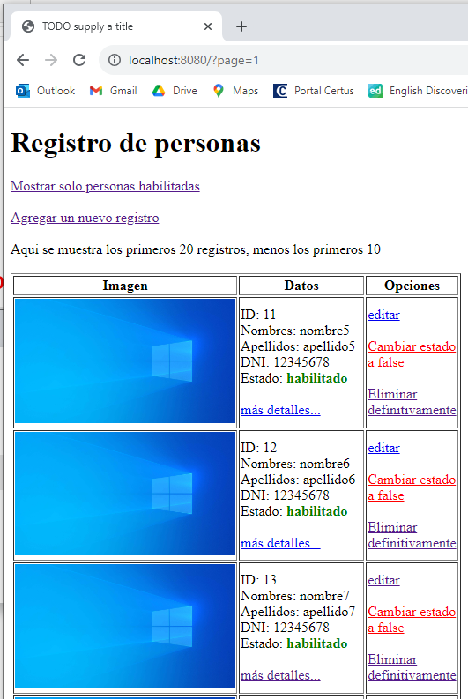

**DE ACUERDO A LA TABLA EN MYSQL WORKBENCH SE VAN A LISTAR LOS REGISTROS CON EL ID DEL 11 AL 20, ESTO NO VA A DEPENDER DEL ID, SINO DEL ORDEN EN QUE SE VAN A INSERTAR LOS REGISTROS, POR LO CUAL EL ULTIMO REGISTRO SE VA A MOSTRAR EN LA ULTIMA PAGINA “/?page=2”**

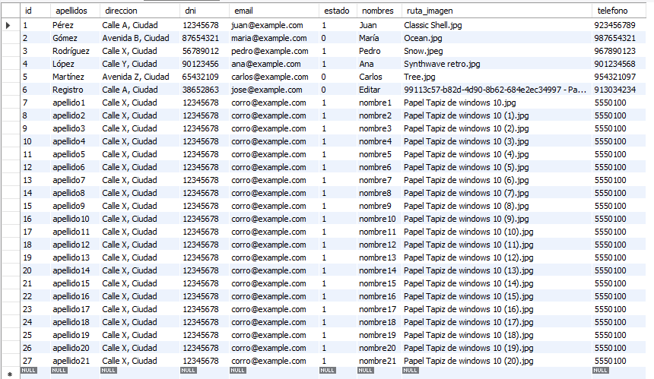

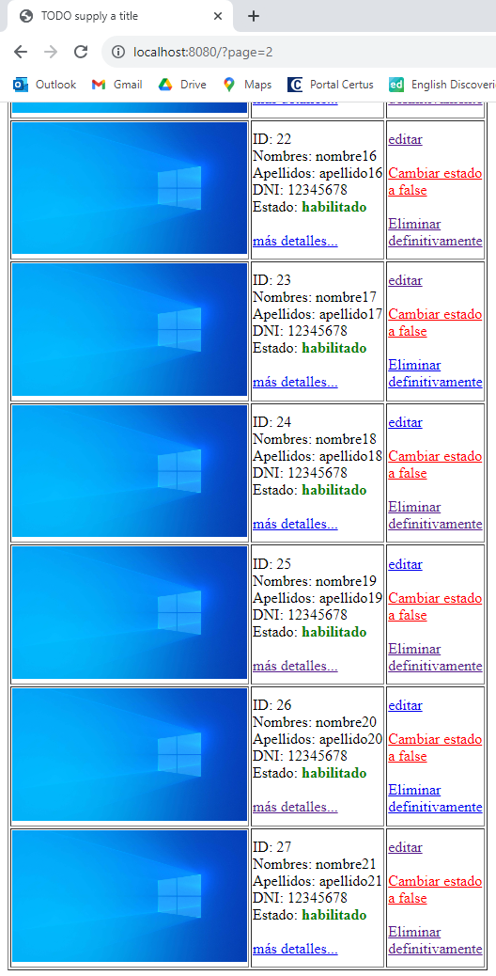

**SI QUEREMOS LISTAR LOS REGISTROS DE MANERA INVERSA POR SU ID (DE TAL MANERA QUE EL ULTIMO REGISTRO SE MUESTRE PRIMERO Y EL PRIMERO SE MUESTRE ULTIMO), PODEMOS HACERLO MODIFICANDO EN LA CAPA DE CONTROLADOR:**

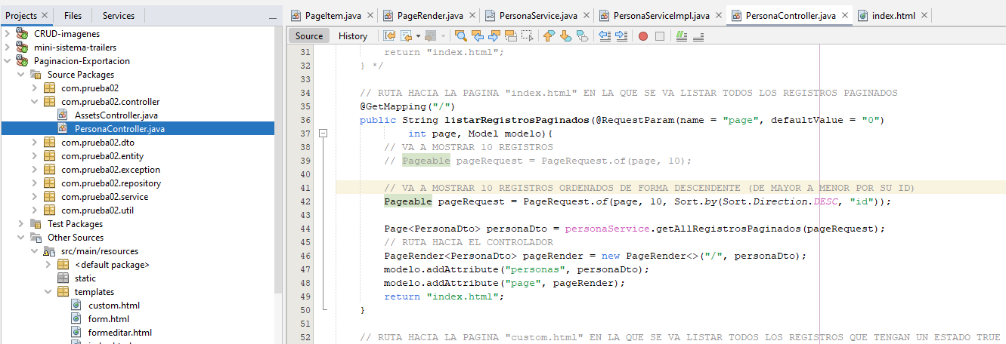

**PERO CHATGPT RECOMIENDA HACER UNA CONFIGURACION EN LA CAPA DE REPOSITORIO Y/O SERVICIO, AGREGO UNA CONSULTA PARA ~~LISTAR~~ “PAGINAR” TODOS LOS REGISTROS DE MANERA INVERSA SEGÚN SU ID**

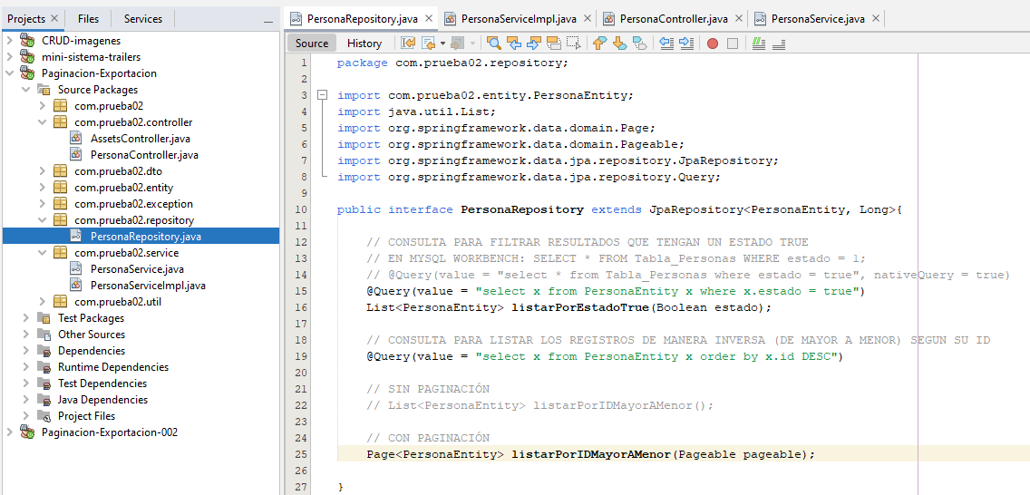

**EN LA CAPA DE SERVICIO, EN EL METODO PARA LISTAR TODOS LOS REGISTROS, SIN INCLUIR PAGINACIÓN, SOLO SE AÑADE EL METODO QUE SE ENCUENTRA EN LA CAPA DE REPOSITORIO SI QUEREMOS LISTAR LOS REGISTROS**

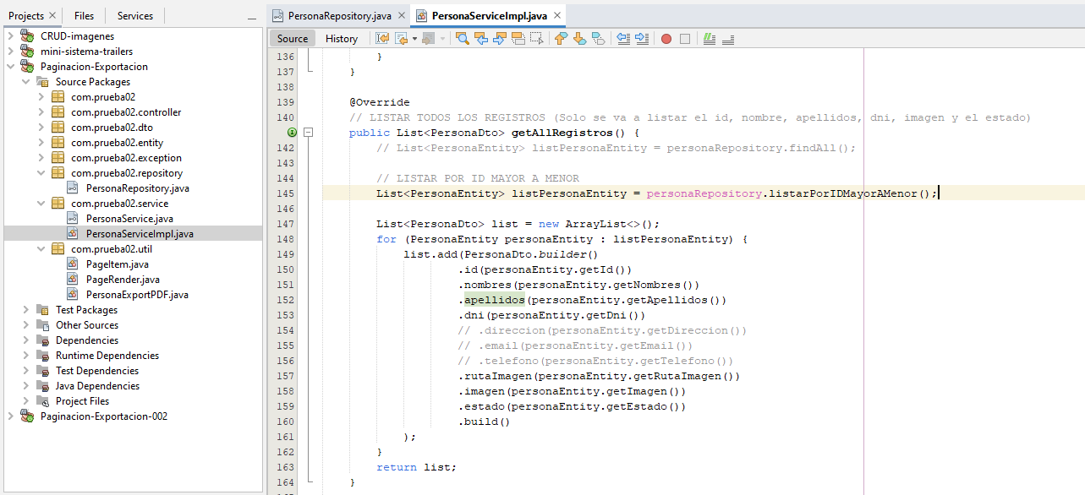

**PARA LISTAR LOS REGISTROS DE MANERA INVERSA Y APLICAR LA PAGINACIÓN AL MISMO TIEMPO, PODEMOS APLICAR LA SIGUIENTE CONFIGURACIÓN:**

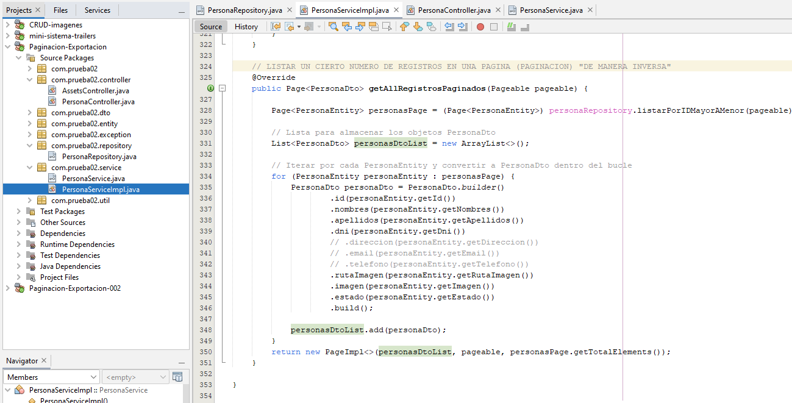

**EN LA CAPA DE CONTROLADOR, LO DEJO COMO ESTABA ANTES**

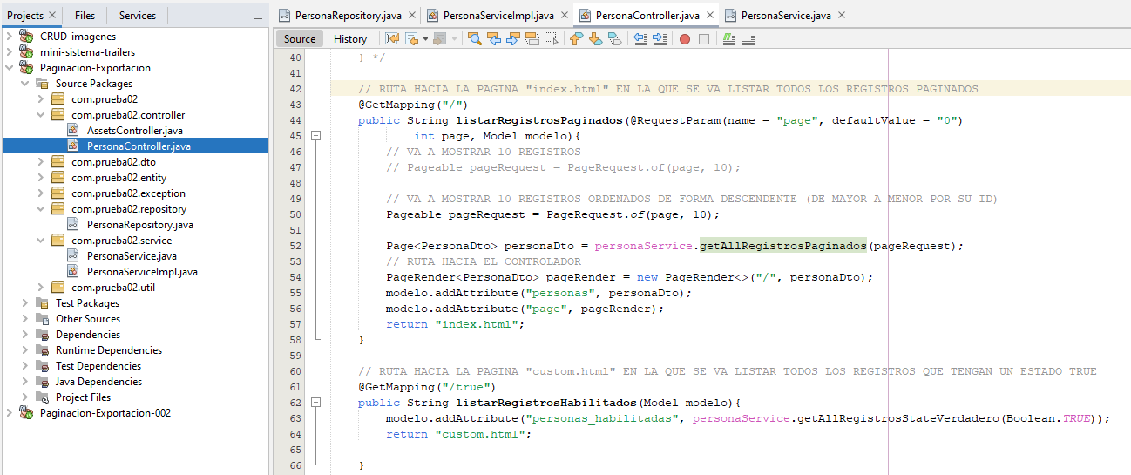

**INDEX.HTML**

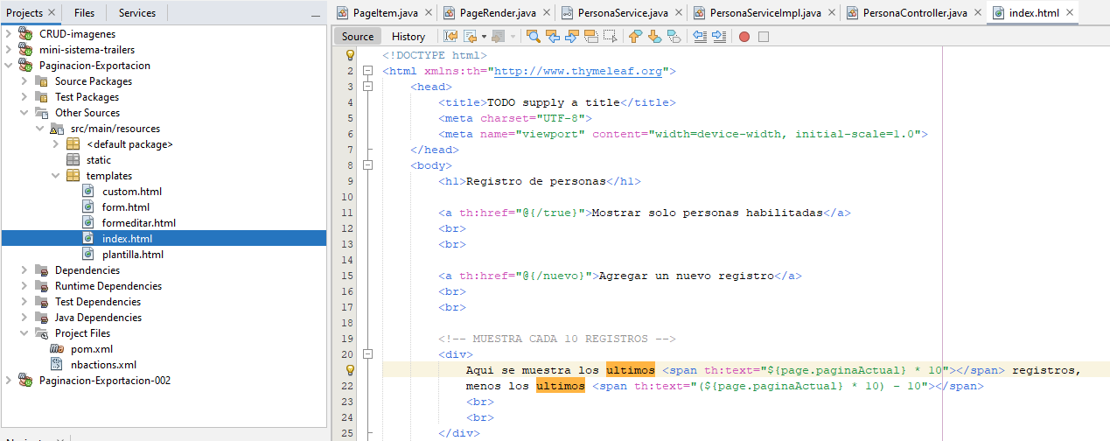

**ES NECESARIO HACER UN CLEAN AND BUILD, ANTES DE CORRER LA APLICACIÓN**

**EN LA PAGINA INDEX.HTML, ESTOY EN LA PAGINA 0 (LA PRIMERA PAGINA O PAGINA POR DEFECTO), TAMBIEN SE GENERA AL ESCRIBIR “/?page=0” EN LA URL DE LA PAGINA DE INICIO.**

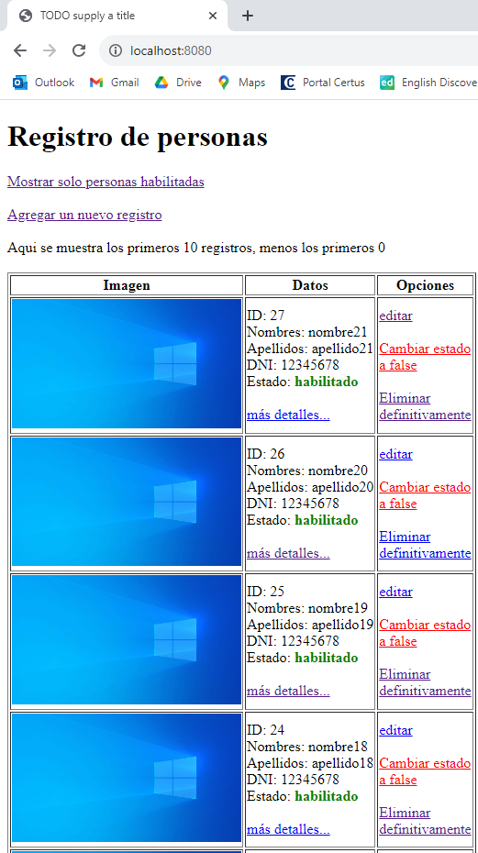

**AHORA EN LA PAGINA 2 (LA PRIMERA PAGINA O PAGINA POR DEFECTO)**

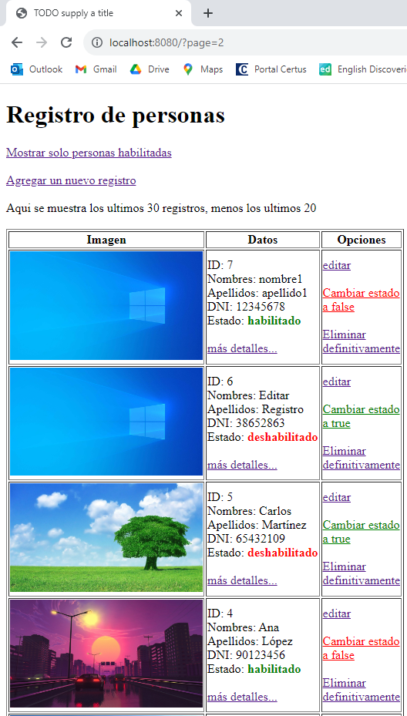

**AGREGAR LOS CONTROLES PARA GESTIONAR LA PAGINACION EN LA PAGINA INDEX.HTML (ANTES DE LA TABLA), ESTO VA A DEPENDER SEGÚN EL ALGORITMO DEFINIDO EN LA CAPA DE UTILIDADES**

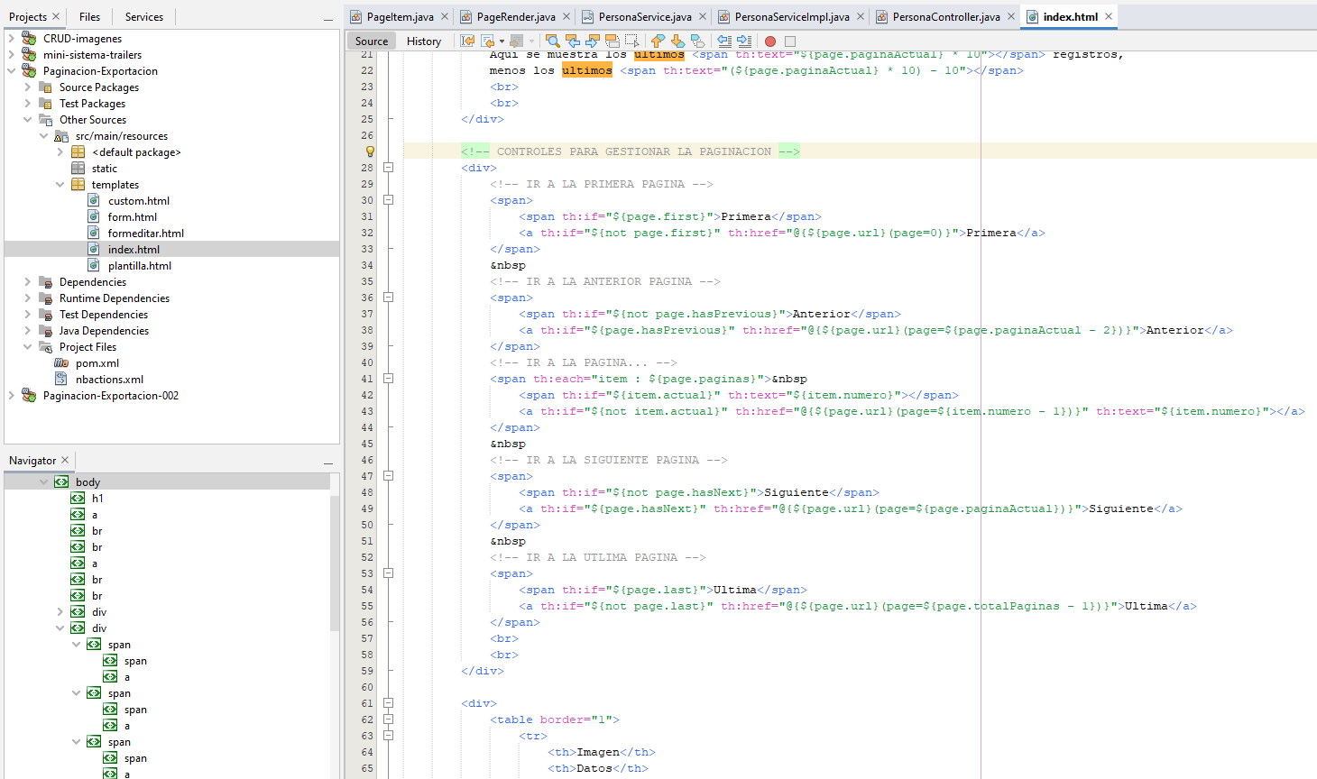

**EL USUARIO PODRA HACER CLIC EN UNO DE LOS LINKS PARA QUE SE DESPLAZE ENTRE PAGINAS…**

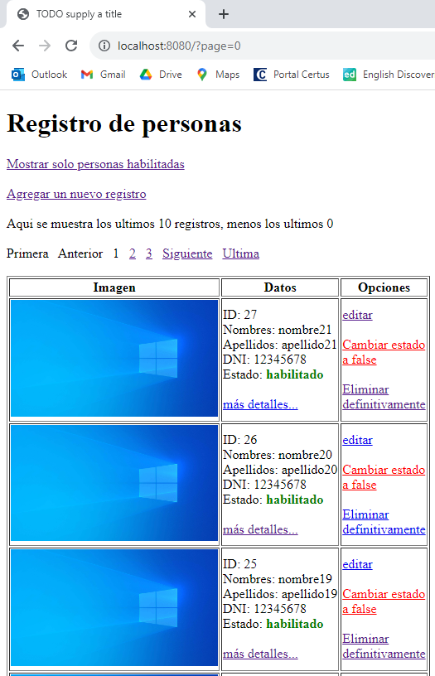

**¿QUÉ PASARIA SI TUVIERAMOS MÁS DE 50 REGISTROS, HABRIA UN PROBLEMA EN QUE LA APLICACIÓN WEB MUESTRE LOS LINKS DE MANERA ILIMITADA PARA QUE EL USUARIO SE DESPLAZE ENTRE PAGINAS SEGÚN EL NUMERO DE REGISTROS?**

**INSERTAMOS MÁS REGISTROS DESDE MYSQL WORKBENCH, PERO SIN IMÁGENES (NO HACER CLIC EN EL BOTÓN EDITAR, CAMBIAR SU ESTADO O ELIMINAR PARA ALTERAR UN REGISTRO SI NO TIENE IMAGEN)**

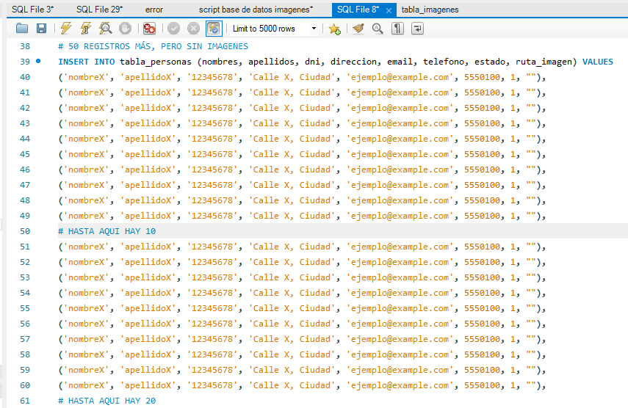

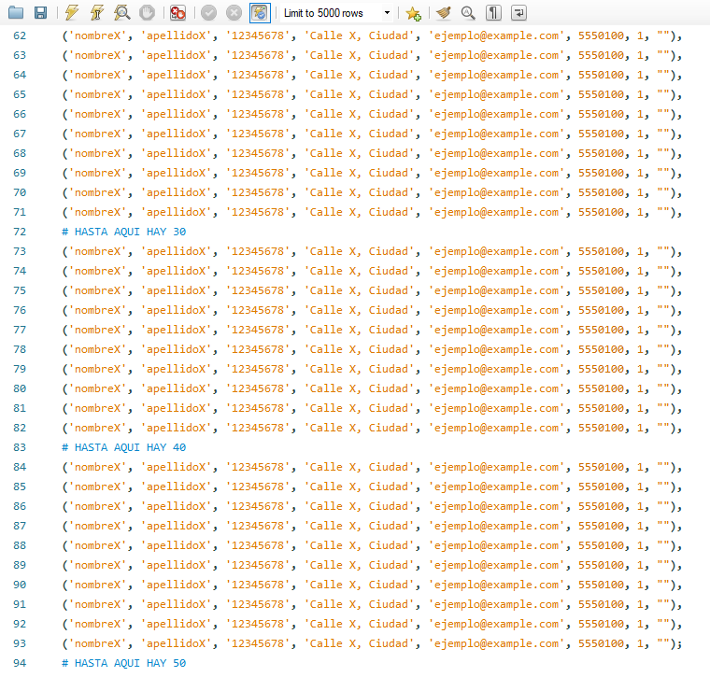

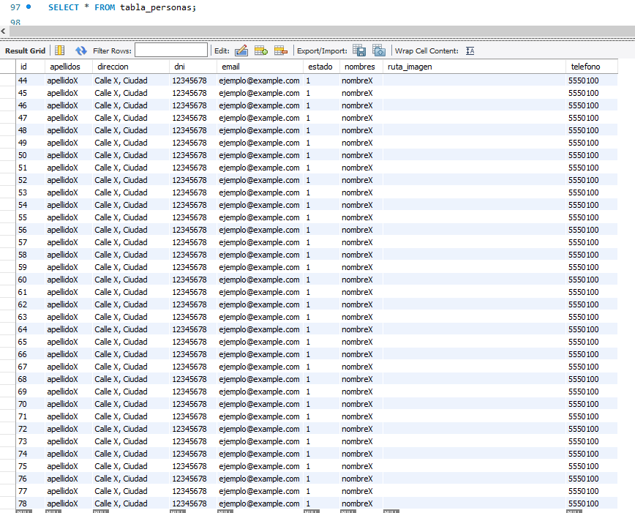

**EN TOTAL EL ID LLEGA HASTA EL #78 Y SOLAMENTE SE ESTÁ MOSTRANDO EN LOS CONTROLES DESDE EL LINK O TEXTO PARA IR A LA PAGINA #1 HASTA LA PAGINA #5, SI HACEMOS CLIC EN EL LINK DE LA PAGINA #5…**

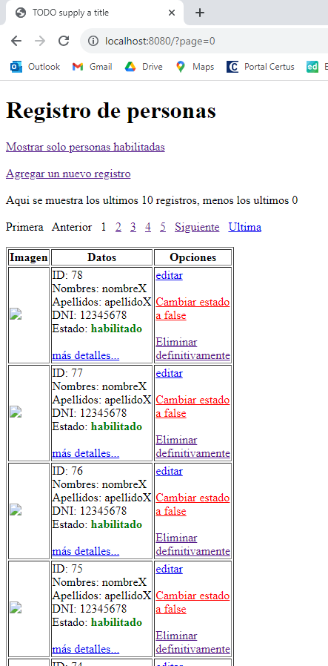

**EL RESULTADO ES QUE SE VAN A SEGUIR MOSTRANDO LOS LINKS PARA IR A LAS SIGUIENTES PAGINAS, ESTO YA ESTA CONFIGURADO EN EL ALGORITMO EN LA CAPA DE UTILIDADES**

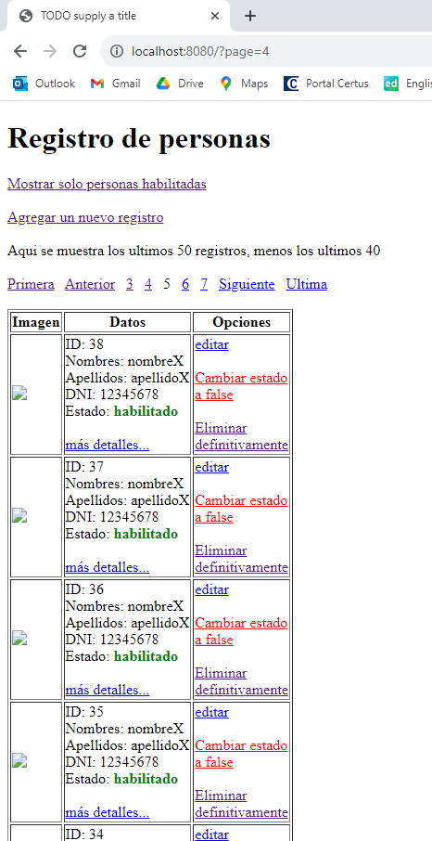

**PODEMOS ALTERAR EL NUMERO EN “numElementosPorPagina” PARA MOSTRAR EL LIMITE DE LAS PAGINAS EN EL QUE EL USUARIO SE VA A PODER DESPLAZAR PARA VER LOS REGISTROS**

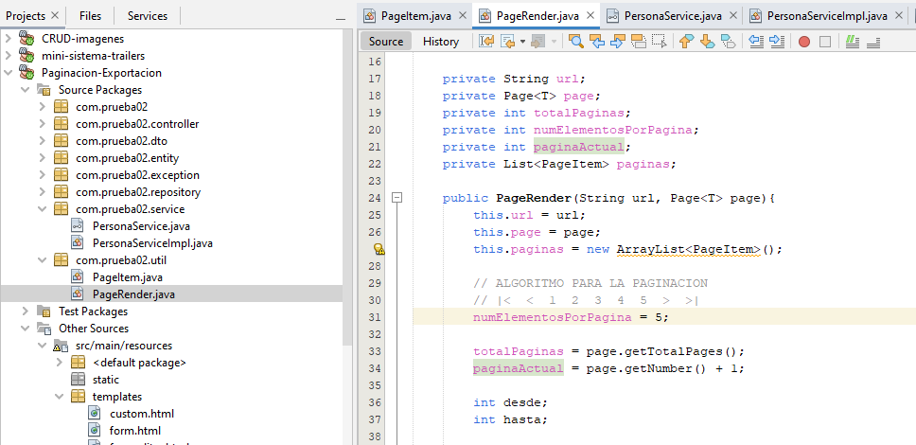

**SI CAMBIAMOS A 3,**

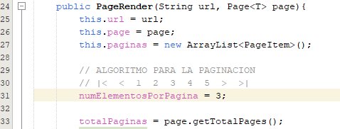

**HACEMOS UN CLEAN AND BUILD…**

**EL LIMITE VA A CAMBIAR A 3 LINKS QUE SE VAN A MOSTRAR PARA QUE EL USUARIO SE DESPLAZE POR LAS PAGINAS**

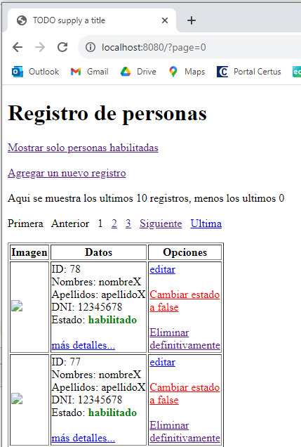

**POR DEFECTO LO VOY A DEJAR EN 5…**

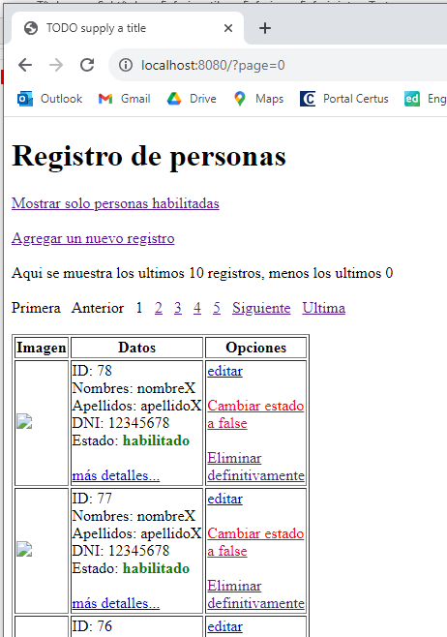

**IMPLEMENTAR LA EXPORTACION DE REGISTROS**

**AGREGAMOS LAS SIGUIENTES 3 DEPENDENCIAS EN POM.XML Y LUEGO HACER UN CLEAN AND BUILD**

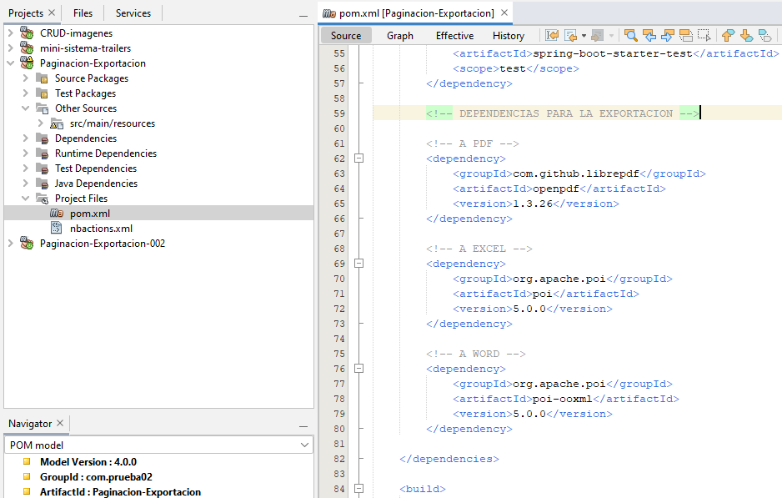

**CAPA DE UTILIDADES, CREAR UNA CLASE PARA DEFINIR LA ESTRUCTURA DEL DOCUMENTO PDF**

**PERSONASERVICEIMPL (USAR EL METODO PARA LISTAR REGISTROS HABILITADOS)**

**PERSONAEXPORTPDF (CAMBIAR ESTILOS)**

**PERSONACONTROLLER**

**INDEX.HTML (MODIFICAR)**

**CUSTOM.HTML**

**https://www.codejava.net/frameworks/spring-boot/pdf-export-example**